КИЇВСЬКИЙ НАЦІОНАЛЬНИЙ УНІВЕРСИТЕТ
ІМЕНІ ТАРАСА ШЕВЧЕНКА
Факультет комп’ютерних наук та кібернетики

Звіт
до Лабораторної роботи 2
з дисципліни
«Безпека даних в машинному навчанні»

Виконав студент 2-го курсу
ОНП «Штучний Інтелект»
Ходаков Максим Олегович

Київ – 2026

РЕФЕРАТ
Звіт про лабораторну роботу: 56 с., 10 рис., 5 табл., 15 джерел, 1 додаток.
Об’єкт дослідження – процес федеративного навчання моделі детекції об’єктів на розподілених між клієнтами даних із різним ступенем неоднорідності.
Мета роботи – реалізувати пайплайн федеративного навчання (Federated Learning, FL) моделі детекції членистоногих на наборі даних ArTaxOr за умови, що кожен із двох воркерів має доступ лише до своєї частини даних, та експериментально порівняти стратегії агрегації FedAvg, FedAdam і FedProx у чотирьох сценаріях розбиття даних.
Методи дослідження – федеративна оптимізація, трансферне навчання двоетапного детектора Faster R-CNN з backbone MobileNetV3-Large та FPN, оцінювання якості детекції за метриками COCO (mAP@0,5, mAP@0,5:0,95).
Результати – реалізовано програмний комплекс мовою Python (PyTorch) із симуляцією сервера та двох клієнтів, власною реалізацією стратегій FedAvg, FedAdam і FedProx, чотирма сценаріями розбиття даних та автоматичною побудовою графіків прогресу навчання; проведено 12 федеративних експериментів і централізовану базову лінію, проаналізовано вплив неоднорідності даних на збіжність і якість моделі.
ФЕДЕРАТИВНЕ НАВЧАННЯ, FEDAVG, FEDADAM, FEDPROX, ДЕТЕКЦІЯ ОБ’ЄКТІВ, FASTER R-CNN, NON-IID ДАНІ, КОНФІДЕНЦІЙНІСТЬ ДАНИХ, ARTAXOR

ЗМІСТ
ВСТУП 4
1 ТЕОРЕТИЧНІ ВІДОМОСТІ 6
1.1 Федеративне навчання 6
1.2 Стратегії агрегації FedAvg, FedProx та FedAdam 7
1.3 Детекція об’єктів та модель Faster R-CNN 7
1.4 Метрики якості детекції 8
2 НАБІР ДАНИХ ТА ЙОГО ПІДГОТОВКА 9
2.1 Опис набору даних ArTaxOr 9
2.2 Відбір та попередня обробка даних 10
2.3 Сценарії розбиття даних між клієнтами 11
3 РЕАЛІЗАЦІЯ ПАЙПЛАЙНУ ФЕДЕРАТИВНОГО НАВЧАННЯ 13
3.1 Архітектура програмного комплексу 13
3.2 Модель детекції 14
3.3 Клієнт, сервер та ізоляція даних 14
3.4 Налаштування експериментів 15
4 РЕЗУЛЬТАТИ ЕКСПЕРИМЕНТІВ 17
4.1 Прогрес навчання глобальної моделі 17
4.2 Порівняння стратегій 19
4.3 Локальне навчання клієнтів 22
4.4 Вплив неоднорідності даних 23
4.5 Приклади роботи моделі 26
4.6 Аспекти безпеки та конфіденційності даних 28
ВИСНОВКИ 29
ПЕРЕЛІК ДЖЕРЕЛ ПОСИЛАННЯ 31
ДОДАТОК А Лістинг програмного коду 33

ВСТУП
Сучасні моделі машинного навчання потребують великих обсягів даних, проте дані часто розподілені між різними власниками (лікарнями, підприємствами, мобільними пристроями, дослідницькими групами) і не можуть бути зібрані в одному місці через вимоги законодавства про захист персональних даних, комерційну таємницю чи просто через обсяг. Федеративне навчання (Federated Learning, FL) розв’язує цю проблему: модель навчається локально на стороні кожного власника даних, а на центральний сервер передаються лише параметри (ваги) моделі, які агрегуються в єдину глобальну модель [1, 8].
Головною практичною складністю FL є неоднорідність (non-IID) даних клієнтів: частини даних можуть мати різний розмір, різний розподіл класів, а деякі класи можуть бути взагалі відсутні в окремих учасників. Це спричиняє «дрейф» локальних моделей і погіршує збіжність класичного алгоритму FedAvg [2, 14]. Для боротьби з цим запропоновано модифікації: FedProx додає до локальної функції втрат проксимальний член [2], а FedAdam застосовує адаптивний оптимізатор Adam на стороні сервера [3].
Мета роботи – реалізувати пайплайн федеративного навчання моделі детекції об’єктів на наборі даних Arthropod Taxonomy Orders Object Detection Dataset (ArTaxOr) [11] та дослідити поведінку стратегій FedAvg, FedAdam і FedProx за різних сценаріїв розподілу даних між двома воркерами.
Для досягнення мети поставлено такі завдання:
- розібрати формат анотацій набору ArTaxOr та підготувати дані для навчання детектора;
- розбити набір даних на дві частини так, щоб кожен воркер мав доступ лише до своєї частини;
- обрати та налаштувати архітектуру моделі детекції об’єктів;
- реалізувати клієнтську та серверну частини федеративного навчання і стратегії FedAvg, FedAdam, FedProx;
- для кожної стратегії провести експерименти у чотирьох сценаріях: частини однакові за розміром і збалансовані по класах; частини різного розміру та збалансовані; частини різного розміру з дисбалансом класів; кожній частині бракує щонайменше двох класів;
- продемонструвати прогрес навчання, порівняти стратегії та зробити висновки щодо їх придатності.

1 ТЕОРЕТИЧНІ ВІДОМОСТІ

1.1 Федеративне навчання
Федеративне навчання – це підхід до розподіленого машинного навчання, за якого множина клієнтів спільно навчає модель під координацією центрального сервера, при цьому навчальні дані не залишають клієнтів [8]. Типовий раунд федеративного навчання складається з таких кроків:
- сервер розсилає обраним клієнтам поточні параметри глобальної моделі w_t;
- кожен клієнт k ініціалізує локальну модель параметрами w_t і виконує E епох градієнтного спуску на своїх даних D_k, отримуючи параметри w_t^k;
- клієнти надсилають серверу оновлені параметри (або їх різницю) та кількість локальних прикладів n_k;
- сервер агрегує отримані оновлення за обраною стратегією і формує нову глобальну модель w_(t+1).
Задача федеративної оптимізації формулюється як мінімізація зваженої суми локальних функцій втрат:
min_w F(w) = Σ_k (n_k / n) · F_k(w), n = Σ_k n_k, (1.1)
де F_k(w) – емпіричний ризик на даних клієнта k. Якщо дані клієнтів незалежні та однаково розподілені (IID), то локальні градієнти є незміщеними оцінками глобального градієнта і FedAvg збігається майже так само, як централізоване навчання. За non-IID даних локальні оптимуми F_k відрізняються від глобального, і після кількох локальних кроків моделі клієнтів «розходяться» (client drift), що сповільнює збіжність і знижує якість [2, 14].

1.2 Стратегії агрегації FedAvg, FedProx та FedAdam
FedAvg (Federated Averaging) [1] – базова стратегія, за якої нова глобальна модель є середнім параметрів клієнтів, зваженим за кількістю їхніх прикладів:
w_(t+1) = Σ_k (n_k / n) · w_t^k. (1.2)
FedProx [2] змінює локальну задачу клієнта: до функції втрат додається проксимальний член, що штрафує відхилення локальної моделі від глобальної:
min_w h_k(w; w_t) = F_k(w) + (μ / 2) · ‖w − w_t‖², (1.3)
де μ ≥ 0 – коефіцієнт регуляризації (за μ = 0 FedProx збігається з FedAvg). Градієнт проксимального члена μ(w − w_t) «притягує» параметри до глобальної моделі, обмежуючи дрейф клієнтів у non-IID сценаріях. Серверна агрегація у FedProx така сама, як у FedAvg.
FedAdam [3] належить до сімейства адаптивних федеративних оптимізаторів (FedOpt). Усереднене оновлення клієнтів розглядається як «псевдоградієнт», до якого сервер застосовує оптимізатор Adam:
Δ_t = Σ_k (n_k / n) · (w_t^k − w_t), (1.4)
m_t = β₁ · m_(t−1) + (1 − β₁) · Δ_t, v_t = β₂ · v_(t−1) + (1 − β₂) · Δ_t², (1.5)
w_(t+1) = w_t + η · m_t / (√v_t + τ), (1.6)
де η – серверна швидкість навчання, β₁, β₂ – коефіцієнти згладжування моментів, τ – параметр, що керує ступенем адаптивності та запобігає діленню на нуль. Завдяки покоординатному нормуванню кроку FedAdam може швидше просуватися вздовж «пологих» напрямів та бути стійкішим до різного масштабу оновлень, але він чутливий до вибору η.

1.3 Детекція об’єктів та модель Faster R-CNN
Задача детекції об’єктів полягає у знаходженні на зображенні всіх об’єктів заданих класів із визначенням для кожного обмежувальної рамки (bounding box) і мітки класу. Faster R-CNN [4] – двоетапний детектор, що складається з:
- backbone-мережі, яка виділяє карти ознак зображення (у роботі – MobileNetV3-Large [5]);
- піраміди ознак FPN (Feature Pyramid Network) [6] для роботи з об’єктами різного масштабу;
- мережі пропозицій регіонів RPN (Region Proposal Network), яка генерує кандидатні рамки та оцінює ймовірність наявності в них об’єкта (objectness);
- ROI-голови, яка для кожного регіону-кандидата уточнює координати рамки та класифікує об’єкт.
Функція втрат Faster R-CNN є сумою чотирьох складових: втрати класифікації та регресії рамок у RPN (loss_objectness, loss_rpn_box_reg) і в ROI-голові (loss_classifier, loss_box_reg).

1.4 Метрики якості детекції
Відповідність передбаченої рамки B_p та еталонної рамки B_gt оцінюється мірою перетину над об’єднанням (Intersection over Union):
IoU(B_p, B_gt) = |B_p ∩ B_gt| / |B_p ∪ B_gt|. (1.7)
Передбачення вважається істинно позитивним, якщо його клас збігається з еталонним та IoU перевищує поріг. Для кожного класу будується крива «точність–повнота» (precision–recall), площа під якою є середньою точністю AP. Середнє значення AP по всіх класах – mAP. У роботі використано метрики за протоколом COCO [7]: mAP@0,5 (поріг IoU = 0,5, основна метрика), mAP@0,5:0,95 (усереднення за порогами IoU від 0,5 до 0,95 з кроком 0,05) та середню повноту mAR@100.

2 НАБІР ДАНИХ ТА ЙОГО ПІДГОТОВКА

2.1 Опис набору даних ArTaxOr
Набір даних Arthropod Taxonomy Orders Object Detection Dataset (ArTaxOr) [11] містить фотографії реальних членистоногих у природному середовищі, розмічені обмежувальними рамками з мітками таксономічних рядів. Загальний обсяг набору – близько 15 400 зображень (≈ 11 ГБ), розмір фотографій здебільшого від 1000 до 4000 пікселів за довшою стороною. Набір містить 7 класів (таблиця 2.1).
Таблиця 2.1 – Класи набору даних ArTaxOr
Мітка | Латинська назва | Українська назва | Придатних зображень
1 | Araneae | Павуки | 2302
2 | Coleoptera | Жуки (твердокрилі) | 2038
3 | Diptera | Двокрилі (мухи, комарі) | 1965
4 | Hemiptera | Напівтвердокрилі (клопи, попелиці) | 2331
5 | Hymenoptera | Перетинчастокрилі (бджоли, оси, мурахи) | 1995
6 | Lepidoptera | Лускокрилі (метелики) | 1976
7 | Odonata | Бабки | 2246

Зображення кожного класу зберігаються в окремому каталозі, а анотації – у файлах JSON формату VoTT (каталог annotations). Кожен файл містить ім’я та розміри зображення (asset.name, asset.size) і список регіонів regions, де для кожного об’єкта вказано теги (назва класу та службові теги на кшталт «_occluded», «_truncated») та координати рамки boundingBox (left, top, width, height) у пікселях оригінального зображення.

2.2 Відбір та попередня обробка даних
Під час попередньої роботи повне завантаження набору призвело до переповнення пам’яті комп’ютера (на диску залишалося близько 5 ГБ вільного місця за 16 ГБ оперативної пам’яті). Тому пайплайн підготовки даних спроєктовано з урахуванням обмежених ресурсів:
- оригінальні файли набору не копіюються і не змінюються, використовуються лише для читання;
- під час декодування JPEG використовується режим draft бібліотеки Pillow, що дозволяє одразу читати зменшену версію фотографії без повного розпакування зображення 3000×2000 у пам’ять;
- зображення зменшуються до 320 пікселів за довшою сторонею (роздільність, з якою працює обрана модель), координати рамок масштабуються пропорційно;
- підвибірка зберігається в одному компактному файлі-кеші зі стиснутими JPEG-байтами (18 МБ), розпакування в тензор відбувається лише для поточного батчу;
- ваги моделей на диск не зберігаються – лише метрики у форматі JSON і графіки.
Для чистоти експериментів відібрано лише зображення, на яких усі об’єкти належать до класу каталогу (≈ 96 % набору). Це важливо для сценарію 4: інакше клас, якого «немає» у клієнта, міг би потрапити до нього як сторонній об’єкт на фотографії іншого класу. Також відкидалися зображення, розміри яких не збігаються з розмірами в анотації, та рамки, менші за 4 пікселі після зменшення.
Зі стратифікованою випадковою вибіркою (seed = 42) з кожного класу взято 100 зображень для федеративного навчання та 30 зображень для тестування. Разом навчальна частина містить 700 зображень, спільний тестовий набір сервера – 210 зображень (збалансований, не перетинається з даними клієнтів). Обсяг підвибірки обрано з огляду на обчислювальний бюджет: 12 федеративних експериментів по 10 раундів на ноутбуці Apple M1 без дискретної GPU.

2.3 Сценарії розбиття даних між клієнтами
Відповідно до завдання навчальний набір розбивається на дві частини – по одній для кожного воркера. Розбиття виконується стратифіковано окремо для кожного класу: для класу c частка f_c його зображень потрапляє до клієнта 1, решта – до клієнта 2. Задаючи вектор f, отримуємо чотири сценарії (таблиця 2.2, рисунок 2.1).
Таблиця 2.2 – Сценарії розбиття навчальних даних між клієнтами
Сценарій | Частка кожного класу у клієнта 1 | Клієнт 1, зобр. | Клієнт 2, зобр.
1. Однаковий розмір, збалансовані класи | 0,50 для всіх класів | 350 | 350
2. Різний розмір, збалансовані класи | 0,75 для всіх класів | 525 | 175
3. Різний розмір, дисбаланс класів | 0,95 / 0,90 / 0,85 / 0,75 / 0,60 / 0,30 / 0,15 | 450 | 250
4. Кожній частині бракує ≥ 2 класів | 1 / 1 / 0,5 / 0,5 / 0,5 / 0 / 0 | 350 | 350

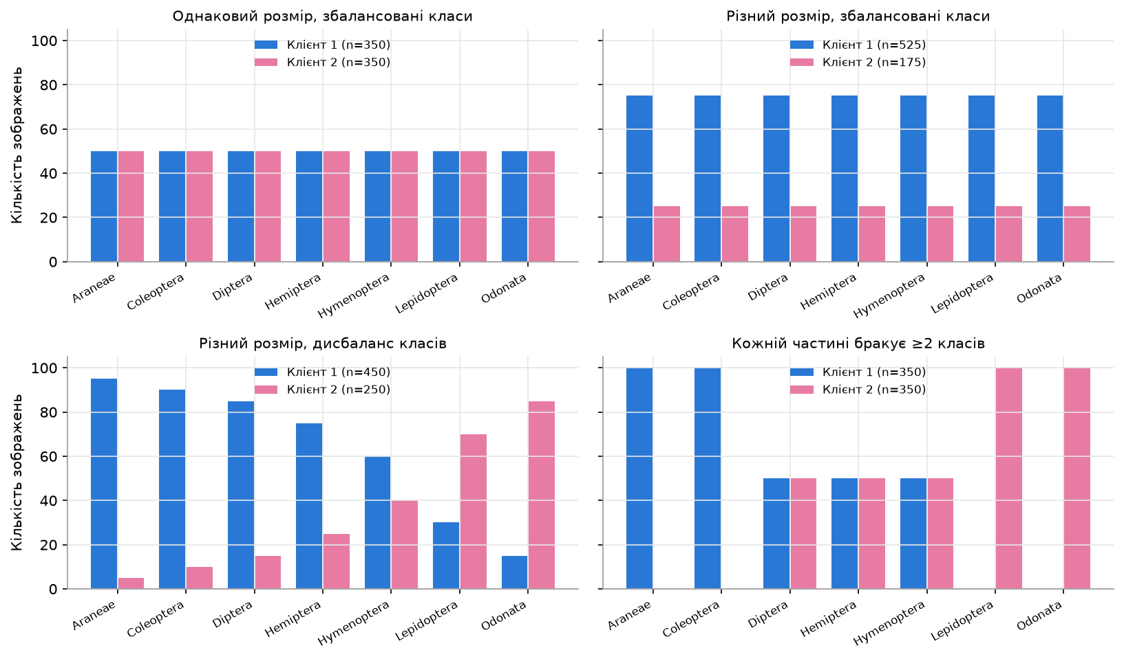
Рисунок 2.1 – Розподіл зображень за класами між клієнтами у чотирьох сценаріях
У сценарії 3 обидві частини мають виражений дисбаланс: у клієнта 1 співвідношення найчисленнішого та найменшого класу становить 95 : 15 ≈ 6,3, у клієнта 2 – 85 : 5 = 17. У сценарії 4 клієнт 1 не має жодного зображення Lepidoptera та Odonata, а клієнт 2 – Araneae та Coleoptera; класи Diptera, Hemiptera та Hymenoptera є спільними. Для кожного сценарію програмно перевіряється, що частини не перетинаються і разом покривають увесь навчальний набір.

3 РЕАЛІЗАЦІЯ ПАЙПЛАЙНУ ФЕДЕРАТИВНОГО НАВЧАННЯ

3.1 Архітектура програмного комплексу
Програмний комплекс реалізовано мовою Python 3 з використанням бібліотек PyTorch, TorchVision (модель), TorchMetrics і pycocotools (метрики), Pillow (обробка зображень) та Matplotlib (графіки). Федеративне навчання реалізовано власноруч (без сторонніх FL-фреймворків), що дозволяє прозоро показати роботу кожної стратегії. Структуру модулів наведено в таблиці 3.1, повний лістинг із коментарями – у додатку А.
Таблиця 3.1 – Модулі програмного комплексу
Файл | Призначення
fl_lab/config.py | Гіперпараметри та шляхи
fl_lab/data.py | Розбір анотацій VoTT, побудова кешу, клас Dataset
fl_lab/partition.py | Чотири сценарії розбиття даних на два клієнти
fl_lab/model.py | Створення моделі, отримання та встановлення ваг
fl_lab/client.py | Клієнт: локальне навчання (+ проксимальний член FedProx)
fl_lab/strategies.py | Серверні стратегії FedAvg, FedProx, FedAdam
fl_lab/server.py | Цикл раундів FL, оцінювання, журнали, базова лінія
fl_lab/evaluate.py | Обчислення mAP на тестовому наборі сервера
fl_lab/visualize.py | Візуалізація передбачень моделі
prepare_data.py | Крок 1: підготовка кешу даних
tune_fedadam.py | Підбір серверної швидкості навчання FedAdam
run_experiments.py | Крок 2: запуск 12 експериментів та базової лінії
make_plots.py | Крок 3: графіки та зведені таблиці

Робочий процес складається з трьох кроків: підготовка кешу даних (prepare_data.py), запуск експериментів (run_experiments.py), побудова графіків і зведених таблиць (make_plots.py). Журнал кожного експерименту записується у JSON після кожного раунду атомарним записом, тому перерваний запуск можна продовжити, а вже завершені експерименти пропускаються.

3.2 Модель детекції
Архітектуру моделі обрано з урахуванням обмежених обчислювальних ресурсів: використано Faster R-CNN з backbone MobileNetV3-Large і FPN у варіанті для вхідних зображень 320 пікселів (fasterrcnn_mobilenet_v3_large_320_fpn з TorchVision [12]). Модель ініціалізується вагами, попередньо навченими на COCO [7], після чого:
- класифікатор ROI-голови (91 клас COCO) замінено на новий FastRCNNPredictor для 8 класів (7 рядів членистоногих + фон);
- backbone MobileNetV3 заморожено (трансферне навчання): навчаються FPN, RPN та ROI-голова – близько 16 млн параметрів;
- кількість регіонів-кандидатів RPN під час навчання зменшено з 2000 до 300 (до NMS) та 150 (після NMS), кількість ROI для навчання голови – до 128 на зображення: на фото ArTaxOr зазвичай 1–3 об’єкти, а таке налаштування вдвічі пришвидшило навчання.
Стартова глобальна модель однакова в усіх експериментах (фіксований seed), що забезпечує чесне порівняння стратегій. Між клієнтами та сервером передаються лише навчувані параметри – заморожений backbone однаковий в усіх учасників, тому його пересилання не потрібне.

3.3 Клієнт, сервер та ізоляція даних
Федеративне навчання симулюється в одному процесі, але з дотриманням принципу ізоляції даних:
- кожен клієнт (клас FLClient) отримує власний екземпляр ArthropodDetectionDataset, створений лише з його індексів; посилань на записи іншого клієнта в об’єкті немає;
- після створення клієнтів серверна частина (агрегація та оцінювання) працює лише з вагами моделі та спільним тестовим набором і не звертається до навчальних записів; оскільки це симуляція в одному процесі, ізоляція забезпечується на рівні програмних об’єктів, а не окремих машин;
- метод FLClient.fit приймає глобальні ваги, виконує локальне навчання і повертає лише оновлені ваги (копію на CPU), кількість прикладів і статистику втрат – саме те, що в реальній системі передавалося б мережею;
- для FedProx сервер передає клієнтам коефіцієнт μ, і клієнт додає до втрат детектора проксимальний член (формула 1.3).
Сервер (функція run_federated) у кожному раунді послідовно викликає навчання клієнтів, агрегує їхні ваги обраною стратегією (FedAvg / FedAdam / FedProx) та оцінює нову глобальну модель на тестовому наборі. В останньому раунді додатково оцінюються локальні моделі клієнтів до агрегації – це дозволяє побачити ефект дрейфу. Для економії пам’яті використовується один робочий екземпляр моделі, в який по черзі завантажуються ваги; пікове споживання оперативної пам’яті процесом становило ≈ 3,4 ГБ (разом із пам’яттю MPS).
Як орієнтир додатково проведено централізоване навчання на всіх 700 навчальних зображеннях (10 епох) – верхню межу якості, недосяжну в реальному FL через конфіденційність даних.

3.4 Налаштування експериментів
Значення гіперпараметрів наведено в таблиці 3.2.
Таблиця 3.2 – Гіперпараметри експериментів
Параметр | Значення
Кількість клієнтів | 2
Кількість раундів FL | 10
Локальних епох за раунд | 1
Розмір батчу | 8
Локальний оптимізатор | SGD, lr = 0,01, momentum = 0,9, weight decay = 10⁻⁴
Обрізання норми градієнта | 10
Аугментація | Випадкове горизонтальне віддзеркалення (p = 0,5)
FedProx: μ | 0,1
FedAdam: η, β₁, β₂, τ | 0,01; 0,9; 0,99; 10⁻³
Навчувані параметри моделі | ≈ 16,0 млн (FPN, RPN, ROI-голова)
Обсяг одного оновлення клієнта | ≈ 61 МБ (float32)
Пристрій | Apple M1, PyTorch MPS

Оскільки FedAdam чутливий до серверної швидкості навчання, значення η обрано попереднім експериментом (tune_fedadam.py) у сценарії 1 на 3 раундах (рисунок 3.1). За η = 0,003 навчання надто повільне (mAP@0,5 = 0,175 після 3 раундів), за η = 0,03 процес нестабільний: після першого раунду mAP@0,5 = 0,131, а після другого падає до 0,006. Найкращий результат дає η = 0,01 (mAP@0,5 = 0,271), яке й використано в основних експериментах.
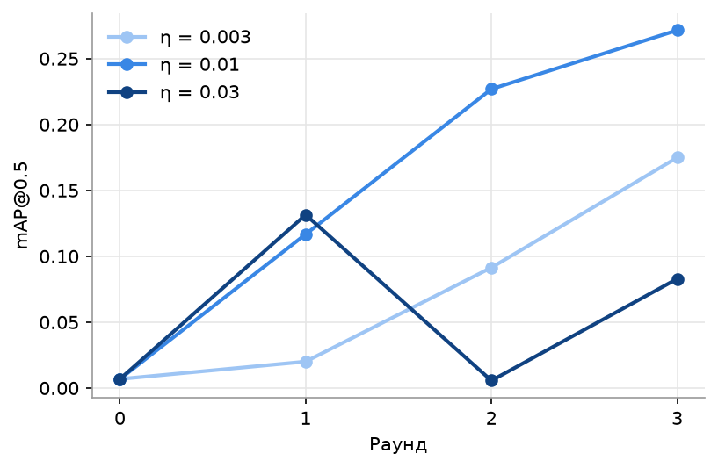
Рисунок 3.1 – Підбір серверної швидкості навчання η для FedAdam (сценарій 1, 3 раунди)

4 РЕЗУЛЬТАТИ ЕКСПЕРИМЕНТІВ

4.1 Прогрес навчання глобальної моделі
Прогрес навчання глобальної моделі на спільному тестовому наборі сервера для всіх 12 експериментів наведено на рисунках 4.1 (mAP@0,5) та 4.2 (mAP@0,5:0,95). Пунктирною лінією показано централізоване навчання на всіх даних, де одна епоха за обсягом обчислень відповідає одному раунду FL (у раунді обидва клієнти разом обробляють ті самі 700 зображень).
Стартова модель (раунд 0) з новою, випадково ініціалізованою класифікаційною головою має mAP@0,5 = 0,007. Уже після першого раунду якість зростає до 0,11–0,20, після третього – до 0,21–0,32, а приблизно з 6–7 раунду криві виходять на плато 0,34–0,40. Отже, в усіх 12 експериментах федеративне навчання успішно збігається, а глобальна модель навчається розпізнавати всі 7 класів, хоча жоден із клієнтів не передавав серверу своїх зображень.
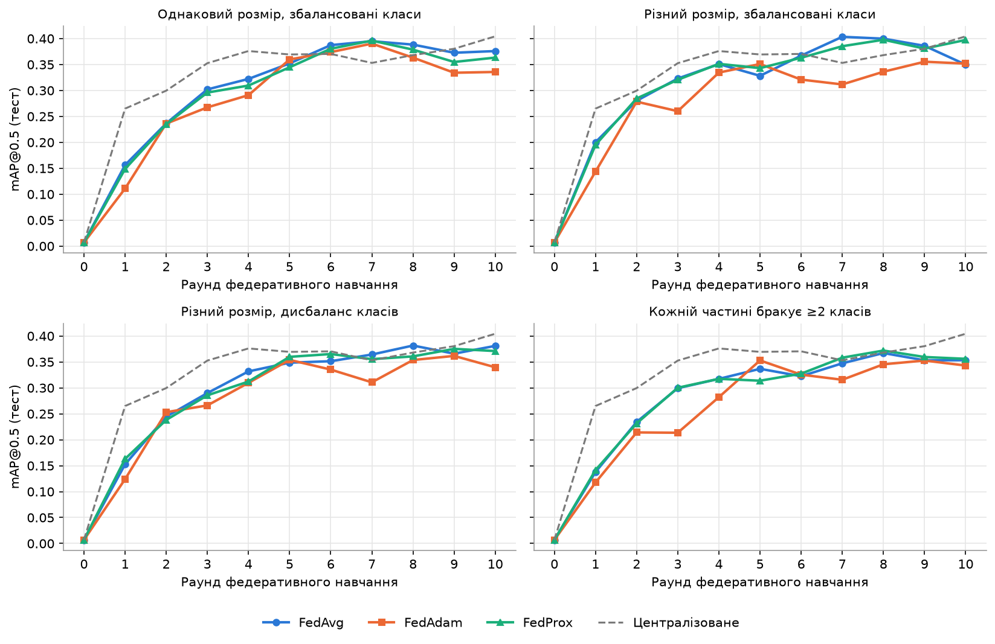
Рисунок 4.1 – Прогрес mAP@0,5 глобальної моделі на тестовому наборі за раундами федеративного навчання
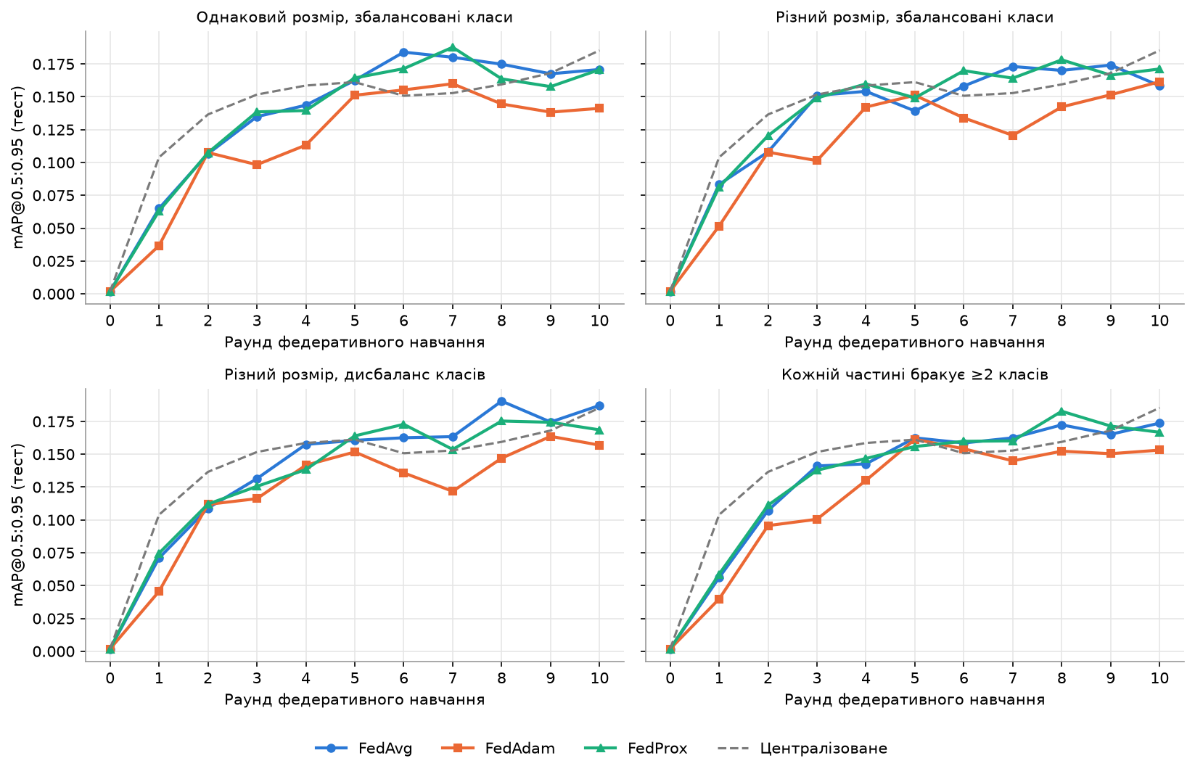
Рисунок 4.2 – Прогрес mAP@0,5:0,95 глобальної моделі за раундами
Централізоване навчання на старті зростає швидше (mAP@0,5 = 0,265 після першої епохи проти 0,156 у FedAvg після першого раунду). Причина в тому, що за одну епоху централізована модель робить 88 послідовних кроків SGD, тоді як у FL кожен клієнт робить ~44 кроки паралельно, а усереднення двох моделей еквівалентне приблизно половині «ефективного» шляху. Проте вже на 5–7 раунді федеративні моделі наздоганяють базову лінію: для FedAvg у сценарії 1 середнє mAP@0,5 за раунди 8–10 становить 0,379 проти 0,384 у централізованого навчання, тобто різниця менша за 0,01.
Метрика mAP@0,5:0,95 поводиться аналогічно, але її значення приблизно вдвічі нижчі (0,14–0,19), оскільки вона вимагає точнішої локалізації рамок. Частина об’єктів у наборі (мурахи, дрібні жуки) займає лише кілька відсотків площі зображення 320×320, що ускладнює точну регресію рамок.
Криві мають коливання ±0,02–0,03 між сусідніми раундами. Це пов’язано з невеликим тестовим набором (210 зображень, по 30 на клас) та відсутністю зменшення швидкості навчання наприкінці. Тому для порівняння стратегій, окрім значення в останньому раунді, використано середнє за раунди 8–10.

4.2 Порівняння стратегій
Підсумкові результати всіх експериментів наведено в таблиці 4.1 та на рисунку 4.3.
Таблиця 4.1 – Якість глобальної моделі після 10 раундів на спільному тестовому наборі
Сценарій | Стратегія | mAP@0,5 (раунд 10) | mAP@0,5 (сер. раунди 8–10) | mAP@0,5:0,95 (раунд 10) | Найкращий mAP@0,5 (раунд) | Раунд досягнення mAP@0,5 ≥ 0,3
1. Однаковий розмір, збалансовані класи | FedAvg | 0,376 | 0,379 | 0,171 | 0,395 (7) | 3
1. Однаковий розмір, збалансовані класи | FedAdam | 0,336 | 0,344 | 0,141 | 0,390 (7) | 5
1. Однаковий розмір, збалансовані класи | FedProx | 0,363 | 0,366 | 0,171 | 0,396 (7) | 4
2. Різний розмір, збалансовані класи | FedAvg | 0,350 | 0,379 | 0,158 | 0,403 (7) | 3
2. Різний розмір, збалансовані класи | FedAdam | 0,352 | 0,348 | 0,162 | 0,355 (9) | 4
2. Різний розмір, збалансовані класи | FedProx | 0,397 | 0,392 | 0,171 | 0,398 (8) | 3
3. Різний розмір, дисбаланс класів | FedAvg | 0,381 | 0,376 | 0,187 | 0,382 (8) | 4
3. Різний розмір, дисбаланс класів | FedAdam | 0,340 | 0,352 | 0,157 | 0,362 (9) | 4
3. Різний розмір, дисбаланс класів | FedProx | 0,371 | 0,369 | 0,169 | 0,375 (9) | 4
4. Кожній частині бракує ≥ 2 класів | FedAvg | 0,353 | 0,358 | 0,174 | 0,367 (8) | 4
4. Кожній частині бракує ≥ 2 класів | FedAdam | 0,343 | 0,347 | 0,153 | 0,353 (5) | 5
4. Кожній частині бракує ≥ 2 класів | FedProx | 0,356 | 0,362 | 0,167 | 0,372 (8) | 3
Централізоване навчання (орієнтир) | – | 0,404 | 0,384 | 0,185 | 0,404 | –

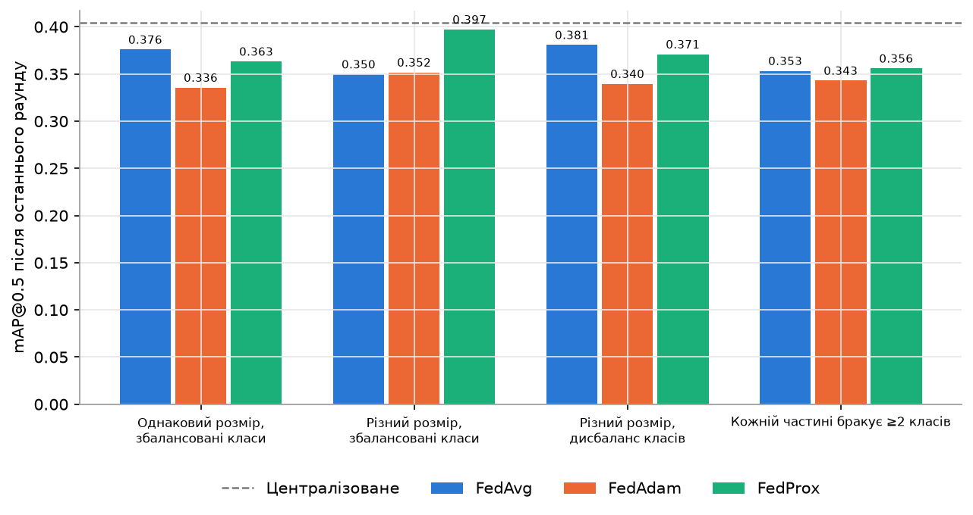
Рисунок 4.3 – Підсумкове значення mAP@0,5 для кожної стратегії та сценарію
FedAvg показав стабільно високу якість в усіх сценаріях: середнє mAP@0,5 за раунди 8–10 становить 0,379, 0,379, 0,376 та 0,358 для сценаріїв 1–4 відповідно (у середньому 0,373). Найбільше падіння спостерігається у сценарії 4, де кожному клієнту бракує двох класів.
FedProx (μ = 0,1) дав практично ту саму якість, що й FedAvg (у середньому 0,372): трохи кращу у сценаріях 2 (0,392) та 4 (0,362) і трохи гіршу у сценаріях 1 та 3. Найвище значення mAP@0,5 в останньому раунді серед усіх FL-експериментів отримано саме FedProx у сценарії 2 (0,397). Різниця між FedAvg і FedProx не перевищує 0,015 і лежить у межах коливань між раундами. Це пояснюється тим, що за однієї локальної епохи та замороженого backbone дрейф клієнтів невеликий: величина проксимального члена в останньому раунді становила лише 0,02–0,06 при втраті детектора 0,6–0,9, тож регуляризація майже не змінює траєкторію навчання. Водночас FedProx стабільніший у сценаріях з різним розміром частин: у сценарії 2 FedAvg «просів» в останньому раунді до 0,350, тоді як FedProx залишився на рівні 0,397.
FedAdam (η = 0,01) в усіх сценаріях поступився іншим стратегіям (у середньому 0,348): він повільніше стартує (після першого раунду mAP@0,5 = 0,11–0,14 проти 0,14–0,20 у FedAvg), а його криві помітно більше коливаються. Причин кілька: по-перше, моменти Adam без корекції зміщення «гасять» перші кроки сервера; по-друге, покоординатне нормування робить крок приблизно однаковим для усіх параметрів незалежно від величини їхнього оновлення, що для попередньо навченої моделі з параметрами різного масштабу не завжди доречно; по-третє, постійна серверна швидкість навчання наприкінці навчання спричиняє «перестрибування» оптимуму. Показово, що в останньому раунді FedAdam у сценарії 1 локальні моделі клієнтів мали вищий mAP@0,5 (0,383 і 0,354), ніж глобальна модель після серверного кроку (0,336). Водночас FedAdam найменш чутливий до неоднорідності: його якість у сценарії 4 (0,347) практично не відрізняється від IID-сценарію (0,344). Для кращих результатів FedAdam потребує ретельнішого підбору η, τ та планувальника швидкості навчання.
Слід зазначити, що кожен експеримент проведено з одним значенням seed, а тестовий набір містить 210 зображень, тому різниці порядку 0,01–0,02 не є статистично значущими. Надійно можна стверджувати: FedAvg і FedProx досягають якості, близької до централізованого навчання; FedAdam з обраними гіперпараметрами стабільно поступається їм на 0,01–0,04; найскладнішим для FedAvg/FedProx є сценарій з відсутніми класами.

4.3 Локальне навчання клієнтів
На рисунку 4.4 наведено середню за раунд втрату детектора (сума чотирьох складових Faster R-CNN) на локальних даних кожного клієнта. Для FedAvg та FedProx втрати обох клієнтів монотонно спадають від ≈ 1,3–1,4 у першому раунді до ≈ 0,6–0,9 у десятому, що підтверджує коректність локального навчання.
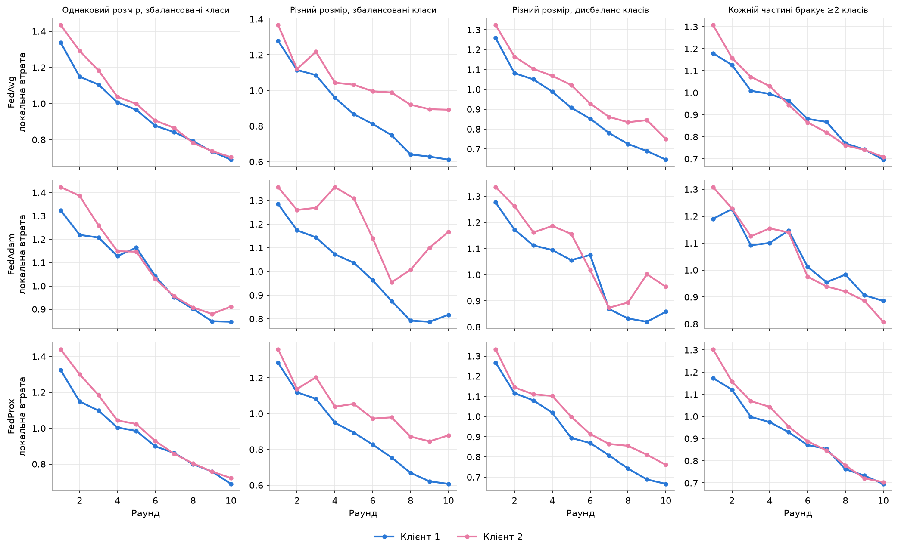
Рисунок 4.4 – Середня локальна втрата детектора клієнтів за раундами (рядки – стратегії, стовпці – сценарії)
У сценаріях 1 і 4 (однаковий розмір частин) криві двох клієнтів майже збігаються. У сценарії 2 менший клієнт 2 (175 зображень, 22 кроки SGD за раунд) має помітно вищу втрату, ніж клієнт 1 (525 зображень, 66 кроків): у FedAvg в останньому раунді 0,892 проти 0,612. Оскільки агрегація зважена за кількістю прикладів, глобальна модель переважно формується більшим клієнтом, а менший за один раунд лише частково «підлаштовує» її під свої дані. Для FedAdam локальні втрати вищі та немонотонні (у сценарії 2 втрата клієнта 2 зростає з 0,95 до 1,167 на останніх раундах), що узгоджується з коливаннями mAP на рисунку 4.1 і свідчить про завеликі серверні кроки на пізніх етапах.

4.4 Вплив неоднорідності даних
Порівняння сценаріїв дозволяє оцінити вплив кожного виду неоднорідності даних:
- різний розмір частин при збалансованих класах (сценарій 2) практично не погіршує якість: завдяки зваженому усередненню та однаковому розподілу класів у клієнтів глобальна модель еквівалентна моделі, навченій на об’єднаних даних (FedAvg 0,379, FedProx 0,392);
- дисбаланс класів (сценарій 3) дає невелике зниження (FedAvg 0,376): дисбаланси двох клієнтів взаємно доповнюють один одного, тому зважене середнє їхніх оновлень наближається до оновлення на збалансованих даних;
- відсутність класів (сценарій 4) – найскладніший випадок для FedAvg і FedProx: зниження середнього mAP@0,5 відносно IID становить 0,021 і 0,003 відповідно, а на перших раундах крива зростає повільніше.
На рисунку 4.5 показано AP@0,5 глобальної моделі за класами для сценаріїв 3 і 4. Найкраще розпізнаються бабки Odonata (AP@0,5 = 0,58–0,72) та метелики Lepidoptera – великі об’єкти з характерною формою; найгірше – перетинчастокрилі Hymenoptera (≈ 0,1), серед яких багато дрібних мурах, часто по кілька особин на фото. Такий самий розподіл якості за класами має і централізована модель, тобто він зумовлений складністю класів, а не федеративним навчанням. У сценарії 3 для FedAdam помітно нижча якість на класі Lepidoptera (0,37 проти 0,53 у FedAvg), який переважно представлений у меншого клієнта 2.
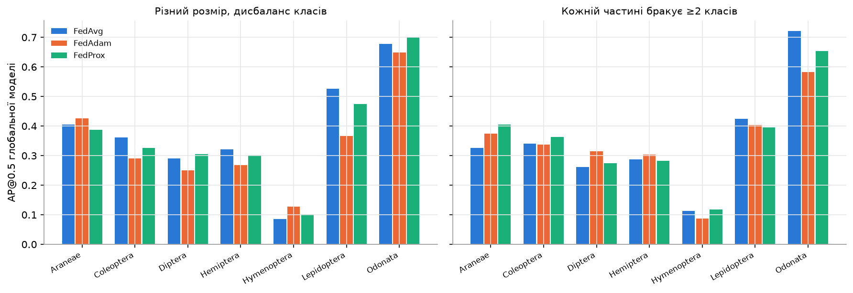
Рисунок 4.5 – AP@0,5 глобальної моделі за класами у сценаріях 3 та 4 після 10 раундів
Найнаочніше ефект відсутніх класів видно на рисунку 4.6, де порівнюються локальні моделі клієнтів в останньому раунді (після локального навчання, до агрегації) з глобальною моделлю. Клієнт 1, який не має зображень Lepidoptera та Odonata, лише за одну локальну епоху частково «забуває» ці класи: AP@0,5 для Lepidoptera падає до 0,245 (у глобальній моделі 0,425), для Odonata – до 0,542 (0,721). Аналогічно клієнт 2 без Araneae та Coleoptera погіршує Araneae до 0,118 (у глобальній моделі 0,326). Це прояв катастрофічного забування та дрейфу клієнтів: локальна оптимізація зміщує класифікатор у бік наявних у клієнта класів.
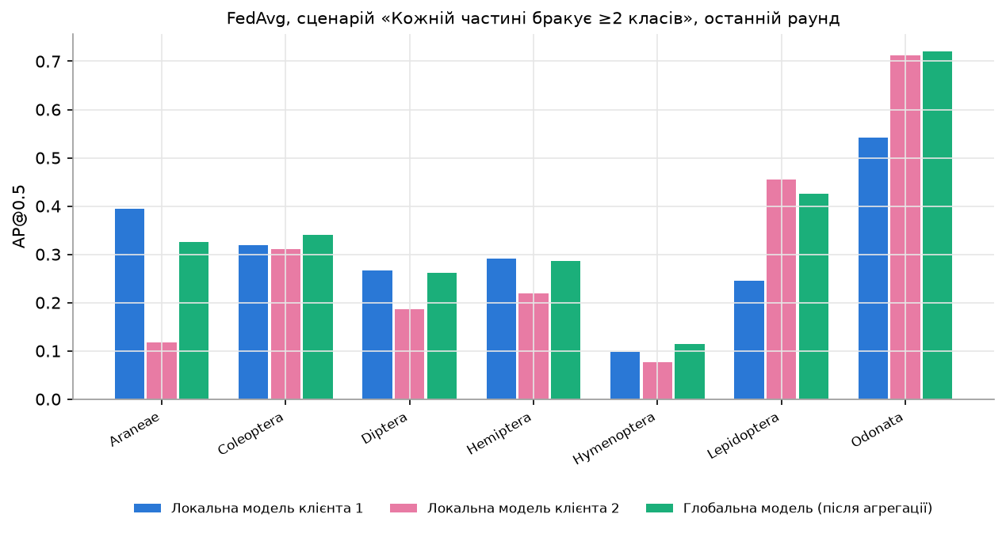
Рисунок 4.6 – Порівняння локальних моделей клієнтів до агрегації та глобальної моделі (FedAvg, сценарій 4)
Агрегація на сервері відновлює знання про всі класи: глобальна модель у сценарії 4 має mAP@0,5 = 0,353, що на 0,046 і 0,057 вище, ніж у локальних моделей клієнтів (0,308 та 0,297). В IID-сценарії цей виграш менший (0,020 та 0,045). Таким чином, саме в неоднорідних умовах федеративне навчання дає найбільшу користь порівняно з навчанням кожного учасника окремо: жоден із клієнтів самостійно не зміг би навчити детектор для класів, яких у нього немає.

4.5 Приклади роботи моделі
На рисунках 4.7 та 4.8 наведено приклади детекцій глобальної моделі FedAvg після 10 раундів на тестових зображеннях (по одному зображенню кожного класу, показано детекції з упевненістю ≥ 0,5). Модель впевнено локалізує великі об’єкти (павук, метелик, бабка) з упевненістю 0,6–0,95. Типові помилки – плутанина візуально схожих рядів (клоп Hemiptera або оса Hymenoptera, класифіковані як Lepidoptera) та пропуск дрібних об’єктів (групи маленьких жуків і мурах, для яких модель видає одну велику рамку). Модель зі сценарію 4 правильно розпізнає і класи, які були лише в одного з клієнтів (Araneae, Lepidoptera, Odonata).
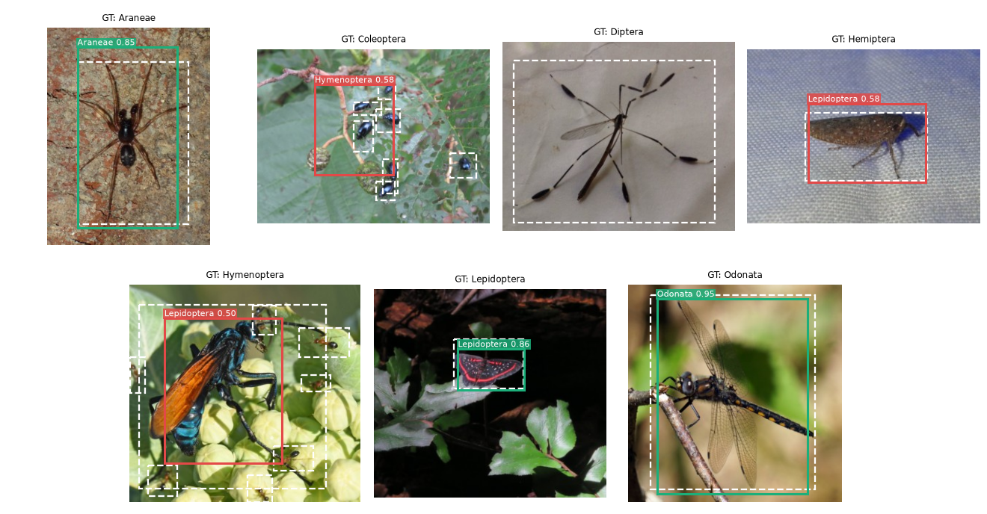
Рисунок 4.7 – Детекції глобальної моделі FedAvg (сценарій 1) на тестових зображеннях: пунктир – еталонна рамка, зелена – правильний клас, червона – помилковий
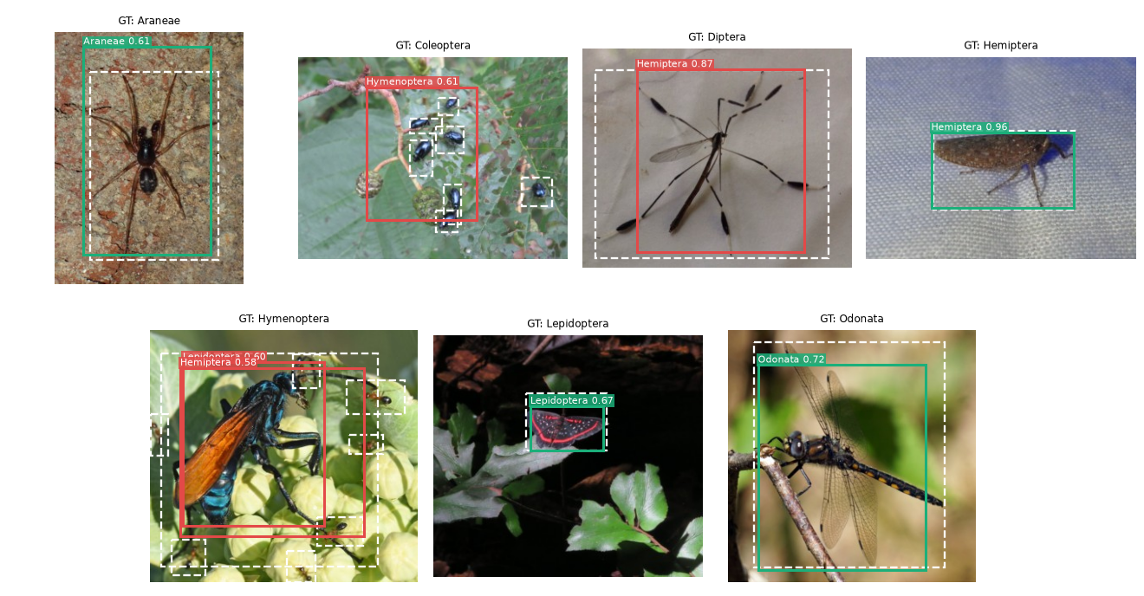
Рисунок 4.8 – Детекції глобальної моделі FedAvg у сценарії 4 (кожному клієнту бракує двох класів)

4.6 Аспекти безпеки та конфіденційності даних
З погляду безпеки даних реалізований пайплайн забезпечує базову властивість федеративного навчання: навчальні зображення не покидають клієнтів, а сервер отримує лише параметри моделі. Водночас FL сам по собі не гарантує повної конфіденційності [8]:
- за переданими вагами або градієнтами можливе часткове відновлення навчальних прикладів (атаки інверсії градієнтів, Deep Leakage from Gradients [9]), особливо за малих локальних батчів;
- можливі атаки на встановлення членства (membership inference) – визначення, чи був певний приклад у навчальному наборі клієнта;
- навіть агреговані метадані розкривають інформацію: у реалізації сервер отримує кількість прикладів n_k, а порівняння ваг до і після навчання у сценарії 4 може вказати, які класи є в клієнта (див. рисунок 4.6);
- зловмисний клієнт може надсилати отруєні оновлення (model poisoning, backdoor), а за наявності лише двох учасників кожен із них суттєво впливає на глобальну модель.
Для посилення захисту в промисловій системі доцільно застосовувати захищену агрегацію (Secure Aggregation [10]), за якої сервер бачить лише суму оновлень, диференційну приватність (обрізання норми оновлення та додавання гаусового шуму [15]; у реалізації вже є обрізання норми градієнта, що є першим кроком до DP-SGD), шифрування каналів зв’язку, автентифікацію клієнтів та робастні методи агрегації (медіана, trimmed mean) проти отруєння моделі. Слід зазначити, що з двома клієнтами захищена агрегація має обмежений ефект: знаючи власне оновлення і суму, клієнт може обчислити оновлення іншого учасника, тому для реальної системи варто збільшувати кількість учасників або додавати шум.

ВИСНОВКИ
У лабораторній роботі реалізовано пайплайн федеративного навчання моделі детекції об’єктів на наборі даних ArTaxOr і проведено експериментальне порівняння стратегій FedAvg, FedAdam та FedProx у чотирьох сценаріях розподілу даних між двома воркерами. За результатами роботи можна зробити такі висновки.
- Розроблено програмний комплекс мовою Python (PyTorch), що включає підготовку даних з урахуванням обмежених ресурсів (кеш зменшених зображень обсягом 18 МБ замість 11 ГБ вихідного набору), симуляцію сервера та двох клієнтів з ізоляцією даних (кожен воркер має доступ лише до своєї частини), власну реалізацію стратегій FedAvg, FedProx і FedAdam, оцінювання за метриками COCO та автоматичну побудову графіків прогресу навчання. Код детально прокоментовано українською мовою.
- Як модель обрано Faster R-CNN з backbone MobileNetV3-Large та FPN (320 px), попередньо навчену на COCO, із замороженим backbone. Така конфігурація дозволила провести 12 федеративних експериментів по 10 раундів на ноутбуці без дискретної GPU (≈ 70–120 с на раунд).
- Федеративне навчання збігається в усіх 12 експериментах: mAP@0,5 глобальної моделі зростає з 0,007 до 0,34–0,40 за 10 раундів. Найкращий FL-результат (FedAvg, IID) за середнім значенням раундів 8–10 (0,379) майже не поступається централізованому навчанню (0,384), хоча дані клієнтів не покидали їх.
- FedAvg і FedProx показали практично однакову якість (різниця ≤ 0,015); FedProx дав найкращий підсумковий результат у сценарії з різним розміром частин (0,397) і дещо стабільнішу поведінку в останніх раундах, однак за однієї локальної епохи проксимальний член малий і суттєвої переваги не дає. FedAdam з η = 0,01 поступився на 0,01–0,04 через повільніший старт і коливання, але виявився найменш чутливим до відсутності класів; для нього критично важливий підбір серверної швидкості навчання (η = 0,03 призводить до розбіжності).
- Різний розмір частин при збалансованих класах практично не впливає на якість завдяки зваженому усередненню; дисбаланс класів дає незначне зниження; найскладнішим є сценарій, коли кожному клієнту бракує двох класів (для FedAvg 0,358 проти 0,379 в IID). У цьому сценарії локальні моделі «забувають» відсутні класи, а серверна агрегація відновлює їх, тож глобальна модель на 0,045–0,056 mAP@0,5 краща за будь-яку локальну.
- Федеративне навчання усуває потребу передавати сирі дані, проте не гарантує повної конфіденційності: оновлення моделі можуть розкривати інформацію про дані клієнтів. Для практичного застосування рекомендовано доповнити пайплайн захищеною агрегацією, диференційною приватністю та робастною агрегацією.
Напрями подальшої роботи: збільшення обсягу даних і кількості клієнтів, кілька запусків з різними seed для статистичної оцінки, більша кількість локальних епох (де перевага FedProx має проявлятися сильніше), планувальник серверної швидкості навчання для FedAdam, а також реалізація механізмів диференційної приватності та оцінка їх впливу на якість детекції.

ПЕРЕЛІК ДЖЕРЕЛ ПОСИЛАННЯ
- McMahan B., Moore E., Ramage D., Hampson S., Agüera y Arcas B. Communication-Efficient Learning of Deep Networks from Decentralized Data. Proceedings of the 20th International Conference on Artificial Intelligence and Statistics (AISTATS). 2017. Vol. 54. P. 1273–1282.
- Li T., Sahu A. K., Zaheer M., Sanjabi M., Talwalkar A., Smith V. Federated Optimization in Heterogeneous Networks. Proceedings of Machine Learning and Systems (MLSys). 2020. Vol. 2. P. 429–450.
- Reddi S. J., Charles Z., Zaheer M., Garrett Z., Rush K., Konečný J., Kumar S., McMahan H. B. Adaptive Federated Optimization. International Conference on Learning Representations (ICLR). 2021. URL: https://arxiv.org/abs/2003.00295 (дата звернення: 30.09.2026).
- Ren S., He K., Girshick R., Sun J. Faster R-CNN: Towards Real-Time Object Detection with Region Proposal Networks. Advances in Neural Information Processing Systems (NeurIPS). 2015. Vol. 28. P. 91–99.
- Howard A., Sandler M., Chu G. et al. Searching for MobileNetV3. Proceedings of the IEEE/CVF International Conference on Computer Vision (ICCV). 2019. P. 1314–1324.
- Lin T.-Y., Dollár P., Girshick R., He K., Hariharan B., Belongie S. Feature Pyramid Networks for Object Detection. Proceedings of the IEEE Conference on Computer Vision and Pattern Recognition (CVPR). 2017. P. 2117–2125.
- Lin T.-Y., Maire M., Belongie S. et al. Microsoft COCO: Common Objects in Context. Computer Vision – ECCV 2014. Lecture Notes in Computer Science. 2014. Vol. 8693. P. 740–755.
- Kairouz P., McMahan H. B., Avent B. et al. Advances and Open Problems in Federated Learning. Foundations and Trends in Machine Learning. 2021. Vol. 14, No. 1–2. P. 1–210.
- Zhu L., Liu Z., Han S. Deep Leakage from Gradients. Advances in Neural Information Processing Systems (NeurIPS). 2019. Vol. 32. P. 14774–14784.
- Bonawitz K., Ivanov V., Kreuter B. et al. Practical Secure Aggregation for Privacy-Preserving Machine Learning. Proceedings of the 2017 ACM SIGSAC Conference on Computer and Communications Security (CCS). 2017. P. 1175–1191.
- Arthropod Taxonomy Orders Object Detection Dataset (ArTaxOr). Kaggle. URL: https://www.kaggle.com/datasets/mistag/arthropod-taxonomy-orders-object-detection-dataset (дата звернення: 30.09.2026).
- Models and pre-trained weights – Torchvision documentation. PyTorch. URL: https://pytorch.org/vision/stable/models.html (дата звернення: 30.09.2026).
- ДСТУ 3008:2015. Інформація та документація. Звіти у сфері науки і техніки. Структура та правила оформлювання. [Чинний від 2017-07-01]. Київ : ДП «УкрНДНЦ», 2016. 26 с.
- Zhao Y., Li M., Lai L., Suda N., Civin D., Chandra V. Federated Learning with Non-IID Data. arXiv preprint arXiv:1806.00582. 2018. URL: https://arxiv.org/abs/1806.00582 (дата звернення: 30.09.2026).
- Abadi M., Chu A., Goodfellow I. et al. Deep Learning with Differential Privacy. Proceedings of the 2016 ACM SIGSAC Conference on Computer and Communications Security (CCS). 2016. P. 308–318.

ДОДАТОК А
Лістинг програмного коду
Нижче наведено повний вихідний код програмного комплексу з коментарями. Код розміщено в каталозі проєкту; порядок запуску: python prepare_data.py → python run_experiments.py --with-centralized → python make_plots.py.
Файл fl_lab/config.py
"""
Глобальна конфігурація лабораторної роботи.

Усі гіперпараметри зібрані в одному місці, щоб експерименти були відтворюваними,
а у звіті можна було просто послатися на цей файл.

ВАЖЛИВО щодо ресурсів: на комп'ютері мало вільного місця на диску та обмежена RAM,
тому:
* вихідний датасет (~11 ГБ) НЕ копіюється і НЕ розпаковується повністю;
* використовується лише підвибірка зображень, які один раз зменшуються до 320 px
і зберігаються у стиснутому JPEG-вигляді в одному невеликому файлі-кеші (~десятки МБ);
* ваги моделей на диск не зберігаються (лише метрики у JSON та графіки PNG).
"""
from pathlib import Path

# ----------------------------------------------------------------------------------
# Шляхи
# ----------------------------------------------------------------------------------
PROJECT_ROOT = Path(__file__).resolve().parent.parent
DATASET_DIR = PROJECT_ROOT / "ArTaxOr" # оригінальний датасет (тільки читання)
CACHE_DIR = PROJECT_ROOT / "data" # компактний кеш зменшених зображень
CACHE_FILE = CACHE_DIR / "artaxor_320.pkl" # єдиний файл кешу
RESULTS_DIR = PROJECT_ROOT / "results" # метрики (JSON) та графіки (PNG)
FIGURES_DIR = RESULTS_DIR / "figures"
LOGS_DIR = RESULTS_DIR / "logs"

# ----------------------------------------------------------------------------------
# Дані
# ----------------------------------------------------------------------------------
# 7 таксономічних рядів членистоногих. Індекс 0 у Faster R-CNN зарезервовано під фон,
# тому класи нумеруються з 1.
CLASSES = [
"Araneae", # павуки
"Coleoptera", # жуки
"Diptera", # двокрилі (мухи, комарі)
"Hemiptera", # напівтвердокрилі (клопи, попелиці, цикади)
"Hymenoptera", # перетинчастокрилі (мурахи, бджоли, оси)
"Lepidoptera", # лускокрилі (метелики)
"Odonata", # бабки
]
NUM_CLASSES = len(CLASSES) + 1 # +1 клас «фон»

IMAGE_SIZE = 320 # довша сторона зображення після зменшення (px)
JPEG_QUALITY = 90 # якість стиснення зображень у кеші
TRAIN_PER_CLASS = 100 # скільки зображень кожного класу йде у федеративне навчання
TEST_PER_CLASS = 30 # скільки зображень кожного класу у спільному тестовому наборі сервера
MIN_BOX_SIZE = 4 # рамки, менші за 4 px після зменшення, відкидаються

SEED = 42

# ----------------------------------------------------------------------------------
# Модель та локальне навчання (на стороні клієнта)
# ----------------------------------------------------------------------------------
TRAINABLE_BACKBONE_LAYERS = 0 # backbone MobileNetV3 заморожено (fine-tuning FPN + RPN + голови)
BATCH_SIZE = 8
LOCAL_EPOCHS = 1 # кількість локальних епох за один раунд
CLIENT_LR = 0.01 # швидкість навчання SGD на клієнті
CLIENT_MOMENTUM = 0.9
CLIENT_WEIGHT_DECAY = 1e-4

# ----------------------------------------------------------------------------------
# Федеративне навчання
# ----------------------------------------------------------------------------------
NUM_CLIENTS = 2 # за умовою: набір розбивається на ДВІ частини
NUM_ROUNDS = 10 # кількість комунікаційних раундів

# FedProx: коефіцієнт проксимального члена (mu / 2) * ||w - w_global||^2
FEDPROX_MU = 0.1

# FedAdam (Reddi et al., 2021, "Adaptive Federated Optimization"):
FEDADAM_ETA = 1e-2 # серверна швидкість навчання (підібрано tune_fedadam.py)
FEDADAM_BETA1 = 0.9
FEDADAM_BETA2 = 0.99
FEDADAM_TAU = 1e-3 # параметр адаптивності (запобігає діленню на ~0)

STRATEGIES = ["fedavg", "fedadam", "fedprox"]
SCENARIOS = ["iid_equal", "unequal_balanced", "unequal_imbalanced", "missing_classes"]

Файл fl_lab/data.py
"""
Робота з набором даних ArTaxOr (Arthropod Taxonomy Orders Object Detection Dataset).

Структура оригінального датасету:
ArTaxOr/<Клас>/<id>.jpg – зображення
ArTaxOr/<Клас>/annotations/<hash>-asset.json – анотації у форматі VoTT:
asset.name – ім'я файлу зображення,
asset.size – оригінальні ширина / висота,
regions[] – список об'єктів: tags (назва класу + службові теги "_occluded",
"_truncated" тощо) та boundingBox (left, top, width, height).

Модуль виконує:
1) розбір анотацій і відбір «чистих» зображень (усі об'єкти одного класу);
2) стратифікований відбір підвибірки train/test;
3) зменшення зображень до 320 px і збереження в компактний кеш (один pickle-файл
зі стиснутими JPEG-байтами) — це економить і диск, і оперативну пам'ять;
4) клас Dataset для PyTorch, який читає зображення тільки за переданими індексами
(саме так реалізується ізоляція даних кожного клієнта).
"""
from __future__ import annotations

import io
import json
import pickle
import random
from collections import Counter
from pathlib import Path

import numpy as np
import torch
from PIL import Image
from torch.utils.data import Dataset

from . import config as C

# ==================================================================================
# 1. Розбір анотацій
# ==================================================================================
def _parse_annotation(json_path: Path, class_name: str) -> dict | None:
"""Читає один JSON-файл VoTT і повертає опис зображення або None,
якщо зображення не підходить (змішані класи, немає файлу, немає рамок)."""
with open(json_path, "r", encoding="utf-8") as f:
ann = json.load(f)

img_path = json_path.parent.parent / ann["asset"]["name"]
if not img_path.exists():
return None

boxes = []
for region in ann.get("regions", []):
# Службові теги починаються з "_" (напр. "_occluded"), їх ігноруємо.
tags = [t for t in region["tags"] if not t.startswith("_")]
# Беремо лише зображення, де ВСІ об'єкти належать до класу папки.
# Це потрібно, щоб у сценарії «клієнт не має двох класів» ці класи
# гарантовано не потрапили до клієнта через «сторонні» рамки.
if len(tags) != 1 or tags[0] != class_name:
return None
bb = region["boundingBox"]
boxes.append([bb["left"], bb["top"], bb["left"] + bb["width"], bb["top"] + bb["height"]])

if not boxes:
return None
return {
"path": str(img_path),
"class_name": class_name,
"width": ann["asset"]["size"]["width"],
"height": ann["asset"]["size"]["height"],
"boxes": boxes,
}

def scan_dataset() -> dict[str, list[dict]]:
"""Сканує всі класи і повертає словник {клас: [описи придатних зображень]}."""
per_class: dict[str, list[dict]] = {}
for cls in C.CLASSES:
ann_dir = C.DATASET_DIR / cls / "annotations"
items = []
for jp in sorted(ann_dir.glob("*.json")):
rec = _parse_annotation(jp, cls)
if rec is not None:
items.append(rec)
per_class[cls] = items
print(f" {cls:<12s}: придатних зображень {len(items)}")
return per_class

# ==================================================================================
# 2. Зменшення зображень та побудова кешу
# ==================================================================================
def _load_and_resize(rec: dict) -> tuple[bytes, list[list[float]], tuple[int, int]]:
"""Відкриває велике JPEG-зображення, зменшує довшу сторону до IMAGE_SIZE,
масштабує рамки та повертає стиснуті JPEG-байти."""
img = Image.open(rec["path"])
orig_w, orig_h = rec["width"], rec["height"]
# Захист від невідповідності розміру файлу та анотації (напр. повернуте фото):
# такі зображення пропускаємо, щоб не отримати зсунуті рамки.
if img.size != (orig_w, orig_h):
img.close()
return b"", [], (0, 0)
# draft() дозволяє декодеру JPEG одразу читати зображення у зменшеній роздільності
# (1/2, 1/4, 1/8) — це в рази швидше та економніше по пам'яті, ніж повне декодування
# фотографії 3000x2000.
img.draft("RGB", (C.IMAGE_SIZE * 2, C.IMAGE_SIZE * 2))
img = img.convert("RGB")

# Анотації задані в координатах ОРИГІНАЛЬНОГО розміру (asset.size),
# тому масштаб рахуємо відносно нього.
scale = C.IMAGE_SIZE / max(orig_w, orig_h)
new_w, new_h = max(1, round(orig_w * scale)), max(1, round(orig_h * scale))
img = img.resize((new_w, new_h), Image.BILINEAR)

boxes = []
for x1, y1, x2, y2 in rec["boxes"]:
b = [
float(np.clip(x1 * scale, 0, new_w)), float(np.clip(y1 * scale, 0, new_h)),
float(np.clip(x2 * scale, 0, new_w)), float(np.clip(y2 * scale, 0, new_h)),
]
if b[2] - b[0] >= C.MIN_BOX_SIZE and b[3] - b[1] >= C.MIN_BOX_SIZE:
boxes.append(b)

buf = io.BytesIO()
img.save(buf, format="JPEG", quality=C.JPEG_QUALITY)
img.close()
return buf.getvalue(), boxes, (new_w, new_h)

def build_cache(force: bool = False) -> Path:
"""Формує файл кешу з train/test підвибіркою.

Структура кешу (dict):
classes : список назв класів
train : список записів {jpeg, boxes, labels, class_idx, size, src}
test : аналогічно для спільного тестового набору сервера
"""
if C.CACHE_FILE.exists() and not force:
print(f"Кеш уже існує: {C.CACHE_FILE}")
return C.CACHE_FILE

C.CACHE_DIR.mkdir(parents=True, exist_ok=True)
rng = random.Random(C.SEED)

print("Сканування анотацій...")
per_class = scan_dataset()

cache = {"classes": C.CLASSES, "train": [], "test": []}
for class_idx, cls in enumerate(C.CLASSES):
items = per_class[cls][:]
rng.shuffle(items)
need = C.TRAIN_PER_CLASS + C.TEST_PER_CLASS
chosen, i = [], 0
# Беремо зображення по черзі, поки не наберемо потрібну кількість
# (деякі можуть «відпасти», якщо після зменшення рамки стали занадто малими).
while len(chosen) < need and i < len(items):
jpeg, boxes, size = _load_and_resize(items[i])
i += 1
if not boxes:
continue
chosen.append({
"jpeg": jpeg,
"boxes": boxes,
# мітка у Faster R-CNN = індекс класу + 1 (0 – фон)
"labels": [class_idx + 1] * len(boxes),
"class_idx": class_idx,
"size": size,
"src": Path(items[i - 1]["path"]).name,
})
cache["train"].extend(chosen[:C.TRAIN_PER_CLASS])
cache["test"].extend(chosen[C.TRAIN_PER_CLASS:])
print(f" {cls:<12s}: train={len(chosen[:C.TRAIN_PER_CLASS])}, "
f"test={len(chosen[C.TRAIN_PER_CLASS:])}")

with open(C.CACHE_FILE, "wb") as f:
pickle.dump(cache, f, protocol=pickle.HIGHEST_PROTOCOL)
size_mb = C.CACHE_FILE.stat().st_size / 2**20
print(f"Кеш збережено: {C.CACHE_FILE} ({size_mb:.1f} МБ)")
return C.CACHE_FILE

def load_cache() -> dict:
"""Завантажує кеш (стиснуті JPEG займають лише кілька десятків МБ RAM)."""
if not C.CACHE_FILE.exists():
raise FileNotFoundError("Кеш не знайдено. Спочатку запустіть: python prepare_data.py")
with open(C.CACHE_FILE, "rb") as f:
return pickle.load(f)

# ==================================================================================
# 3. PyTorch Dataset
# ==================================================================================
class ArthropodDetectionDataset(Dataset):
"""Датасет для детекції. Зберігає ЛИШЕ ті записи, індекси яких йому передали.

Саме через цей клас реалізовано приватність у симуляції федеративного навчання:
клієнт отримує екземпляр датасету тільки зі своїми записами і фізично не має
посилань на дані іншого клієнта. Сервер взагалі не отримує навчальних даних.
"""

def __init__(self, records: list[dict], indices: list[int] | None = None, train: bool = False):
if indices is None:
indices = list(range(len(records)))
# Копіюємо лише «свої» записи — список інших записів далі не зберігається.
self.records = [records[i] for i in indices]
self.train = train

def __len__(self) -> int:
return len(self.records)

def __getitem__(self, idx: int):
rec = self.records[idx]
img = Image.open(io.BytesIO(rec["jpeg"])).convert("RGB")
# PIL (H, W, 3) uint8 -> Tensor (3, H, W) float у діапазоні [0, 1].
# Нормалізацію (mean/std) виконує сама модель Faster R-CNN (GeneralizedRCNNTransform).
image = torch.from_numpy(np.asarray(img, dtype=np.uint8).copy()).permute(2, 0, 1).float() / 255.0
boxes = torch.tensor(rec["boxes"], dtype=torch.float32)
labels = torch.tensor(rec["labels"], dtype=torch.int64)

# Аугментація для навчання: випадкове горизонтальне віддзеркалення.
if self.train and random.random() < 0.5:
image = image.flip(-1)
w = image.shape[-1]
boxes = boxes[:, [2, 1, 0, 3]]
boxes[:, 0] = w - boxes[:, 0]
boxes[:, 2] = w - boxes[:, 2]

target = {"boxes": boxes, "labels": labels}
return image, target

def class_histogram(self) -> list[int]:
"""Кількість зображень кожного класу — для звіту про розподіл даних клієнта."""
cnt = Counter(r["class_idx"] for r in self.records)
return [cnt.get(i, 0) for i in range(len(C.CLASSES))]

def collate_fn(batch):
"""Детектори torchvision приймають списки зображень різного розміру,
тому батч формується як кортеж списків, а не як один тензор."""
return tuple(zip(*batch))

Файл fl_lab/partition.py
"""
Розбиття навчального набору на ДВІ частини (по одній на кожного клієнта/воркера).

Реалізовано 4 сценарії з умови лабораторної роботи:

1. iid_equal – частини однакові за розміром і збалансовані по класах
(кожен клас ділиться 50 / 50);
2. unequal_balanced – частини різного розміру, але збалансовані по класах
(кожен клас ділиться 75 / 25 → пропорції класів однакові);
3. unequal_imbalanced – частини різного розміру та з дисбалансом класів
(частка класу у клієнта 1 змінюється від 95 % до 15 %);
4. missing_classes – кожній частині бракує щонайменше двох класів
(клієнт 1 не бачить Lepidoptera та Odonata,
клієнт 2 не бачить Araneae та Coleoptera).

Функції повертають лише СПИСКИ ІНДЕКСІВ. Далі кожен клієнт отримує Dataset,
побудований тільки зі своїх індексів.
"""
from __future__ import annotations

import random
from collections import defaultdict

from . import config as C

# Частка зображень кожного класу, яка потрапляє до клієнта 1 (решта → клієнт 2).
# Порядок відповідає config.CLASSES:
# Araneae, Coleoptera, Diptera, Hemiptera, Hymenoptera, Lepidoptera, Odonata
SCENARIO_FRACTIONS: dict[str, list[float]] = {
"iid_equal": [0.50, 0.50, 0.50, 0.50, 0.50, 0.50, 0.50],
"unequal_balanced": [0.75, 0.75, 0.75, 0.75, 0.75, 0.75, 0.75],
"unequal_imbalanced": [0.95, 0.90, 0.85, 0.75, 0.60, 0.30, 0.15],
# 1.0 – клас лише у клієнта 1, 0.0 – лише у клієнта 2, 0.5 – спільний
"missing_classes": [1.00, 1.00, 0.50, 0.50, 0.50, 0.00, 0.00],
}

SCENARIO_TITLES = {
"iid_equal": "Однаковий розмір, збалансовані класи",
"unequal_balanced": "Різний розмір, збалансовані класи",
"unequal_imbalanced": "Різний розмір, дисбаланс класів",
"missing_classes": "Кожній частині бракує ≥2 класів",
}

def split_indices(records: list[dict], scenario: str, seed: int = C.SEED) -> list[list[int]]:
"""Повертає [індекси_клієнта_1, індекси_клієнта_2] для заданого сценарію.

Розбиття виконується окремо для кожного класу (стратифіковано), що дає
точний контроль над розміром частин і розподілом класів.
"""
if scenario not in SCENARIO_FRACTIONS:
raise ValueError(f"Невідомий сценарій: {scenario}")
fractions = SCENARIO_FRACTIONS[scenario]
rng = random.Random(seed)

# Групуємо індекси записів за класом
by_class: dict[int, list[int]] = defaultdict(list)
for idx, rec in enumerate(records):
by_class[rec["class_idx"]].append(idx)

client_1, client_2 = [], []
for class_idx, idxs in sorted(by_class.items()):
idxs = idxs[:]
rng.shuffle(idxs)
k = round(len(idxs) * fractions[class_idx])
client_1.extend(idxs[:k])
client_2.extend(idxs[k:])

# Перемішуємо, щоб у локальних батчах класи йшли впереміш
rng.shuffle(client_1)
rng.shuffle(client_2)

# Перевірка: частини не перетинаються і разом покривають весь набір
assert not set(client_1) & set(client_2), "Частини клієнтів перетинаються!"
assert len(client_1) + len(client_2) == len(records)
return [client_1, client_2]

Файл fl_lab/model.py
"""
Модель детекції об'єктів: Faster R-CNN з backbone MobileNetV3-Large + FPN (320 px).

Чому саме вона:
* двоетапний детектор Faster R-CNN дає стабільну якість навіть на малій вибірці;
* версія MobileNetV3-320 — найлегша з детекторів torchvision (~19 млн параметрів),
її можна навчати на ноутбуці (Apple M1) без дискретної GPU;
* є ваги, попередньо навчені на COCO, тому виконуємо transfer learning:
backbone заморожено, навчаються FPN, RPN та ROI-голови, а класифікатор
(box_predictor) замінено на новий під 7 класів + фон.

Також тут зібрано утиліти для роботи з вагами, які потрібні федеративному
навчанню: отримання / встановлення стану моделі та вибір параметрів,
що реально навчаються (саме їх клієнти пересилають серверу).
"""
from __future__ import annotations

from collections import OrderedDict

import torch
from torchvision.models.detection import fasterrcnn_mobilenet_v3_large_320_fpn
from torchvision.models.detection.faster_rcnn import FastRCNNPredictor

from . import config as C

def get_device() -> torch.device:
"""Apple Silicon → MPS, NVIDIA → CUDA, інакше CPU."""
if torch.cuda.is_available():
return torch.device("cuda")
if torch.backends.mps.is_available():
return torch.device("mps")
return torch.device("cpu")

def create_model(seed: int = C.SEED) -> torch.nn.Module:
"""Створює модель. Фіксований seed гарантує, що в УСІХ експериментах
стартова глобальна модель однакова (чесне порівняння стратегій)."""
torch.manual_seed(seed)
model = fasterrcnn_mobilenet_v3_large_320_fpn(
weights="DEFAULT", # ваги COCO (з локального кешу torch)
trainable_backbone_layers=C.TRAINABLE_BACKBONE_LAYERS,
# Зменшуємо кількість RoI-пропозицій під час навчання (за замовчуванням 2000):
# на фото зазвичай 1–3 об'єкти, а це прискорює навчання приблизно вдвічі.
rpn_pre_nms_top_n_train=300,
rpn_post_nms_top_n_train=150,
box_batch_size_per_image=128,
)
# Замінюємо «голову» класифікації COCO (91 клас) на нашу (7 класів + фон)
in_features = model.roi_heads.box_predictor.cls_score.in_features
model.roi_heads.box_predictor = FastRCNNPredictor(in_features, C.NUM_CLASSES)
return model

def trainable_keys(model: torch.nn.Module) -> list[str]:
"""Імена параметрів, які навчаються (requires_grad=True).
Лише вони змінюються на клієнтах і лише їх потрібно агрегувати та пересилати.
Заморожений backbone однаковий у всіх учасників і не передається по мережі."""
return [name for name, p in model.named_parameters() if p.requires_grad]

def get_weights(model: torch.nn.Module, keys: list[str]) -> "OrderedDict[str, torch.Tensor]":
"""Копія навчуваних ваг на CPU (імітує «відправку» ваг на сервер)."""
params = dict(model.named_parameters())
return OrderedDict((k, params[k].detach().to("cpu", copy=True)) for k in keys)

def set_weights(model: torch.nn.Module, weights: "OrderedDict[str, torch.Tensor]") -> None:
"""Записує отримані від сервера ваги у модель клієнта."""
params = dict(model.named_parameters())
with torch.no_grad():
for k, v in weights.items():
params[k].copy_(v.to(params[k].device))

def weights_nbytes(weights: "OrderedDict[str, torch.Tensor]") -> int:
"""Обсяг переданих ваг у байтах (для оцінки комунікаційних витрат)."""
return sum(v.numel() * v.element_size() for v in weights.values())

Файл fl_lab/client.py
"""
Клієнт (воркер) федеративного навчання.

Кожен клієнт:
* володіє ТІЛЬКИ своєю частиною даних (екземпляр ArthropodDetectionDataset
з власними індексами) — дані ніколи не покидають клієнта;
* отримує від сервера поточні глобальні ваги;
* виконує LOCAL_EPOCHS епох SGD на своїх даних;
* повертає серверу оновлені ваги, кількість прикладів і статистику втрат.

Для стратегії FedProx до локальної функції втрат додається проксимальний член
(mu / 2) * || w - w_global ||^2,
який «притягує» локальну модель до глобальної і зменшує дрейф клієнтів
при неоднорідних (non-IID) даних.
"""
from __future__ import annotations

import time

import torch
from torch.utils.data import DataLoader

from . import config as C
from .data import ArthropodDetectionDataset, collate_fn
from .model import get_weights, set_weights

class FLClient:
def __init__(self, client_id: int, dataset: ArthropodDetectionDataset):
self.client_id = client_id
self.dataset = dataset # приватні дані клієнта
self.num_examples = len(dataset)

def fit(
self,
model: torch.nn.Module,
global_weights,
keys: list[str],
device: torch.device,
round_idx: int,
proximal_mu: float = 0.0,
) -> dict:
"""Один раунд локального навчання. Повертає словник з оновленими вагами
та метриками. `model` — робочий екземпляр моделі (перевикористовується,
щоб не тримати в пам'яті окрему копію на кожного клієнта)."""
# 1. Отримуємо глобальну модель від сервера
set_weights(model, global_weights)
model.train()

params = [p for n, p in model.named_parameters() if p.requires_grad]
# Копія глобальних ваг на пристрої — потрібна для проксимального члена FedProx
global_params = [global_weights[k].to(device) for k in keys] if proximal_mu > 0 else None

# Оптимізатор створюється заново кожного раунду (стан моментів не зберігається
# між раундами — стандартна практика у FedAvg/FedProx).
optimizer = torch.optim.SGD(
params, lr=C.CLIENT_LR, momentum=C.CLIENT_MOMENTUM, weight_decay=C.CLIENT_WEIGHT_DECAY
)

# Фіксуємо генератор перемішування для відтворюваності
g = torch.Generator()
g.manual_seed(C.SEED * 1000 + round_idx * 10 + self.client_id)
loader = DataLoader(
self.dataset, batch_size=C.BATCH_SIZE, shuffle=True,
collate_fn=collate_fn, num_workers=0, generator=g, # num_workers=0 — економія RAM
)

t0 = time.time()
sums = {"loss": 0.0, "det_loss": 0.0, "prox_loss": 0.0}
n_batches = 0
for _ in range(C.LOCAL_EPOCHS):
for images, targets in loader:
images = [img.to(device) for img in images]
targets = [{k: v.to(device) for k, v in t.items()} for t in targets]

# Faster R-CNN у режимі train повертає словник з 4 втрат:
# loss_classifier, loss_box_reg (ROI-голова), loss_objectness, loss_rpn_box_reg (RPN)
loss_dict = model(images, targets)
det_loss = sum(loss_dict.values())
loss = det_loss

# ---- FedProx: проксимальний член ----
prox = torch.tensor(0.0, device=device)
if proximal_mu > 0:
for p, gp in zip(params, global_params):
prox = prox + (p - gp).pow(2).sum()
prox = 0.5 * proximal_mu * prox
loss = loss + prox

optimizer.zero_grad(set_to_none=True)
loss.backward()
# Обрізання градієнта — захист від вибухових градієнтів на початку навчання
torch.nn.utils.clip_grad_norm_(params, max_norm=10.0)
optimizer.step()

sums["loss"] += loss.item()
sums["det_loss"] += det_loss.item()
sums["prox_loss"] += prox.item()
n_batches += 1

# 2. «Відправляємо» серверу оновлені ваги (копія на CPU)
new_weights = get_weights(model, keys)
del global_params
return {
"client_id": self.client_id,
"weights": new_weights,
"num_examples": self.num_examples,
"train_loss": sums["loss"] / max(n_batches, 1),
"det_loss": sums["det_loss"] / max(n_batches, 1),
"prox_loss": sums["prox_loss"] / max(n_batches, 1),
"num_batches": n_batches,
"time_sec": time.time() - t0,
}

Файл fl_lab/strategies.py
"""
Серверні стратегії агрегації федеративного навчання.

Позначення:
w_t – глобальні ваги на початку раунду t;
w_t^k – ваги клієнта k після локального навчання;
n_k – кількість прикладів клієнта k, n = Σ n_k.

FedAvg (McMahan et al., 2017):
w_{t+1} = Σ_k (n_k / n) · w_t^k – зважене середнє.

FedProx (Li et al., 2020):
агрегація така сама, як у FedAvg, але клієнти мінімізують
F_k(w) + (mu/2)·||w − w_t||² (див. client.py). Серверна частина = FedAvg.

FedAdam (Reddi et al., 2021, «Adaptive Federated Optimization»):
Δ_t = Σ_k (n_k / n) · (w_t^k − w_t) – «псевдоградієнт»;
m_t = β1 · m_{t−1} + (1 − β1) · Δ_t;
v_t = β2 · v_{t−1} + (1 − β2) · Δ_t²;
w_{t+1} = w_t + η · m_t / (√v_t + τ).
Тобто сервер застосовує оптимізатор Adam до усередненого оновлення клієнтів,
що дає адаптивний (покоординатний) крок на стороні сервера.
"""
from __future__ import annotations

from collections import OrderedDict

import torch

from . import config as C

def weighted_average(results: list[dict]) -> "OrderedDict[str, torch.Tensor]":
"""Зважене (за кількістю прикладів) середнє ваг клієнтів."""
total = sum(r["num_examples"] for r in results)
keys = results[0]["weights"].keys()
avg = OrderedDict()
for k in keys:
avg[k] = sum(r["weights"][k].float() * (r["num_examples"] / total) for r in results)
return avg

class Strategy:
"""Базовий клас стратегії."""
name = "base"
proximal_mu = 0.0 # > 0 лише у FedProx: сервер повідомляє клієнтам mu

def aggregate(self, global_weights, results):
raise NotImplementedError

class FedAvg(Strategy):
name = "fedavg"

def aggregate(self, global_weights, results):
return weighted_average(results)

class FedProx(FedAvg):
"""Серверна агрегація як у FedAvg; відмінність — у локальній цілі клієнтів."""
name = "fedprox"

def __init__(self, mu: float = C.FEDPROX_MU):
self.proximal_mu = mu

class FedAdam(Strategy):
name = "fedadam"

def __init__(self, eta: float = C.FEDADAM_ETA, beta1: float = C.FEDADAM_BETA1,
beta2: float = C.FEDADAM_BETA2, tau: float = C.FEDADAM_TAU):
self.eta, self.beta1, self.beta2, self.tau = eta, beta1, beta2, tau
self.m: dict[str, torch.Tensor] | None = None # перший момент (на сервері)
self.v: dict[str, torch.Tensor] | None = None # другий момент (на сервері)

def aggregate(self, global_weights, results):
avg = weighted_average(results)
# Псевдоградієнт: наскільки в середньому клієнти змістили ваги
delta = {k: avg[k] - global_weights[k] for k in global_weights}

if self.m is None:
self.m = {k: torch.zeros_like(v) for k, v in delta.items()}
self.v = {k: torch.zeros_like(v) for k, v in delta.items()}

new_weights = OrderedDict()
for k, d in delta.items():
self.m[k].mul_(self.beta1).add_(d, alpha=1 - self.beta1)
self.v[k].mul_(self.beta2).addcmul_(d, d, value=1 - self.beta2)
new_weights[k] = global_weights[k] + self.eta * self.m[k] / (self.v[k].sqrt() + self.tau)
return new_weights

def make_strategy(name: str) -> Strategy:
return {"fedavg": FedAvg, "fedadam": FedAdam, "fedprox": FedProx}[name]()

Файл fl_lab/server.py
"""
Сервер федеративного навчання (симуляція в одному процесі).

Алгоритм одного експерименту:
1. Сервер ініціалізує глобальну модель (однакову для всіх експериментів).
2. Для кожного раунду t = 1..T:
a) сервер розсилає глобальні ваги w_t обом клієнтам;
b) кожен клієнт навчає модель ЛОКАЛЬНО на своїх приватних даних
і повертає лише оновлені ваги + кількість прикладів
(дані клієнта серверу не передаються);
c) сервер агрегує ваги обраною стратегією (FedAvg / FedAdam / FedProx);
d) сервер оцінює нову глобальну модель на спільному тестовому наборі.
3. Історія метрик по раундах зберігається в JSON (після КОЖНОГО раунду,
тож у разі переривання результат не втрачається).

Примітка щодо пам'яті: використовується один робочий екземпляр моделі,
в який по черзі завантажуються ваги глобальної моделі / клієнтів.
Так у RAM одночасно лежать лише кілька копій навчуваних ваг (~64 МБ кожна).
"""
from __future__ import annotations

import gc
import json
import time
from pathlib import Path

import torch

from . import config as C
from .client import FLClient
from .data import ArthropodDetectionDataset, load_cache
from .evaluate import evaluate
from .model import create_model, get_weights, set_weights, trainable_keys, weights_nbytes
from .partition import split_indices
from .strategies import make_strategy

def _free_memory(device: torch.device) -> None:
gc.collect()
if device.type == "mps":
torch.mps.empty_cache()
elif device.type == "cuda":
torch.cuda.empty_cache()

def run_federated(strategy_name: str, scenario: str, device: torch.device,
num_rounds: int = C.NUM_ROUNDS, out_path: Path | None = None,
cache: dict | None = None, visualize: bool = True) -> dict:
cache = cache or load_cache()
train_records, test_records = cache["train"], cache["test"]

# ---------------- Розбиття даних між клієнтами ----------------
# Сервер НЕ зберігає посилань на навчальні записи: кожен клієнт отримує
# власний Dataset лише зі своїми індексами.
parts = split_indices(train_records, scenario)
clients = [
FLClient(cid, ArthropodDetectionDataset(train_records, idxs, train=True))
for cid, idxs in enumerate(parts, start=1)
]
del train_records # далі сервер працює тільки з тестовим набором
test_set = ArthropodDetectionDataset(test_records)

# ---------------- Ініціалізація ----------------
model = create_model().to(device)
keys = trainable_keys(model)
global_weights = get_weights(model, keys)
strategy = make_strategy(strategy_name)

history = {
"strategy": strategy_name,
"scenario": scenario,
"device": str(device),
"config": {
"num_rounds": num_rounds, "local_epochs": C.LOCAL_EPOCHS, "batch_size": C.BATCH_SIZE,
"client_lr": C.CLIENT_LR, "fedprox_mu": C.FEDPROX_MU, "fedadam_eta": getattr(strategy, "eta", C.FEDADAM_ETA),
"fedadam_tau": C.FEDADAM_TAU, "fedadam_betas": [C.FEDADAM_BETA1, C.FEDADAM_BETA2],
},
"clients": [
{"client_id": c.client_id, "num_examples": c.num_examples,
"class_hist": c.dataset.class_histogram()} for c in clients
],
"num_trainable_params": int(sum(v.numel() for v in global_weights.values())),
"bytes_per_update": weights_nbytes(global_weights),
"rounds": [],
}

print(f"\n=== {strategy_name.upper()} | сценарій «{scenario}» | пристрій {device} ===")
for c in history["clients"]:
print(f" Клієнт {c['client_id']}: {c['num_examples']} зобр., класи {c['class_hist']}")

# Раунд 0 — оцінка стартової моделі (для графіків прогресу)
ev = evaluate(model, test_set, device)
history["rounds"].append({"round": 0, **ev, "clients": [], "time_sec": 0.0})
print(f" Раунд 0: mAP@0.5={ev['map_50']:.4f} mAP@0.5:0.95={ev['map']:.4f}")

t_start = time.time()
for rnd in range(1, num_rounds + 1):
t0 = time.time()
# a) + b) локальне навчання клієнтів
results = []
for client in clients:
res = client.fit(model, global_weights, keys, device, rnd, proximal_mu=strategy.proximal_mu)
results.append(res)

# Для останнього раунду додатково оцінюємо ЛОКАЛЬНІ моделі клієнтів
# на спільному тесті — це показує «дрейф» клієнтів до агрегації.
local_evals = {}
if rnd == num_rounds:
for res in results:
set_weights(model, res["weights"])
le = evaluate(model, test_set, device)
local_evals[res["client_id"]] = le

# c) агрегація на сервері
global_weights = strategy.aggregate(global_weights, results)
set_weights(model, global_weights)

# d) оцінка глобальної моделі
ev = evaluate(model, test_set, device)
round_info = {
"round": rnd, **ev,
"clients": [
{k: r[k] for k in ("client_id", "num_examples", "train_loss", "det_loss",
"prox_loss", "num_batches", "time_sec")}
for r in results
],
"time_sec": time.time() - t0,
}
if local_evals:
round_info["local_models_eval"] = {str(k): v for k, v in local_evals.items()}
history["rounds"].append(round_info)

losses = ", ".join(f"к{r['client_id']}={r['train_loss']:.3f}" for r in results)
print(f" Раунд {rnd:2d}: mAP@0.5={ev['map_50']:.4f} mAP@0.5:0.95={ev['map']:.4f} "
f"loss[{losses}] ({round_info['time_sec']:.0f} c)", flush=True)

del results
_free_memory(device)
if out_path is not None:
_save_json(history, out_path)

history["total_time_sec"] = time.time() - t_start
if out_path is not None:
history["finished"] = True
_save_json(history, out_path)

if visualize:
from .visualize import save_predictions
save_predictions(model, test_set, device,
C.FIGURES_DIR / f"pred_{strategy_name}_{scenario}.png",
title=f"{strategy_name} / {scenario}")

del model, global_weights, clients, strategy
_free_memory(device)
return history

def run_centralized(device: torch.device, epochs: int = C.NUM_ROUNDS,
out_path: Path | None = None, cache: dict | None = None) -> dict:
"""Базова лінія: централізоване навчання на ВСІХ навчальних даних
(ніби один клієнт має весь набір). Використовується лише для порівняння —
у реальному FL такий варіант неможливий через приватність даних."""
cache = cache or load_cache()
full = FLClient(0, ArthropodDetectionDataset(cache["train"], train=True))
test_set = ArthropodDetectionDataset(cache["test"])
model = create_model().to(device)
keys = trainable_keys(model)
weights = get_weights(model, keys)

history = {"strategy": "centralized", "scenario": "all_data", "rounds": []}
ev = evaluate(model, test_set, device)
history["rounds"].append({"round": 0, **ev})
print("\n=== ЦЕНТРАЛІЗОВАНЕ НАВЧАННЯ (базова лінія) ===")
for ep in range(1, epochs + 1):
t0 = time.time()
res = full.fit(model, weights, keys, device, ep)
weights = res["weights"]
set_weights(model, weights)
ev = evaluate(model, test_set, device)
history["rounds"].append({"round": ep, **ev, "train_loss": res["train_loss"],
"time_sec": time.time() - t0})
print(f" Епоха {ep:2d}: mAP@0.5={ev['map_50']:.4f} mAP@0.5:0.95={ev['map']:.4f} "
f"loss={res['train_loss']:.3f}", flush=True)
if out_path is not None:
_save_json(history, out_path)
history["finished"] = True
if out_path is not None:
_save_json(history, out_path)
del model
_free_memory(device)
return history

def _save_json(obj: dict, path: Path) -> None:
path.parent.mkdir(parents=True, exist_ok=True)
tmp = path.with_suffix(".tmp")
with open(tmp, "w", encoding="utf-8") as f:
json.dump(obj, f, ensure_ascii=False, indent=1)
tmp.replace(path) # атомарний запис: файл не зіпсується при перериванні

Файл fl_lab/evaluate.py
"""
Оцінювання глобальної моделі на СПІЛЬНОМУ тестовому наборі сервера.

Тестовий набір не перетинається з даними жодного клієнта і збалансований
по класах (TEST_PER_CLASS зображень кожного класу), тому він однаково
чесно оцінює моделі з усіх сценаріїв розбиття.

Метрики (стандарт COCO, через torchmetrics + pycocotools):
* mAP@0.5 – середня точність при порозі IoU = 0.5 (основна метрика);
* mAP@0.5:0.95 – усереднення по порогах IoU 0.5…0.95 з кроком 0.05;
* mAR@100 – середня повнота (до 100 детекцій на зображення);
* AP по кожному класу (IoU 0.5:0.95) та AP50 по кожному класу.
"""
from __future__ import annotations

import torch
from torch.utils.data import DataLoader
from torchmetrics.detection import MeanAveragePrecision

from . import config as C
from .data import collate_fn

@torch.no_grad()
def evaluate(model: torch.nn.Module, dataset, device: torch.device) -> dict:
model.eval()
loader = DataLoader(dataset, batch_size=16, shuffle=False, collate_fn=collate_fn, num_workers=0)

# Метрика з усіма порогами IoU (для mAP, mAP50, AP по класах)
metric = MeanAveragePrecision(iou_type="bbox", class_metrics=True)
# Окрема метрика лише з порогом 0.5 — щоб отримати AP50 по кожному класу
metric50 = MeanAveragePrecision(iou_type="bbox", class_metrics=True, iou_thresholds=[0.5])

for images, targets in loader:
images = [img.to(device) for img in images]
outputs = model(images)
preds = [{k: v.detach().cpu() for k, v in o.items()} for o in outputs]
tgts = [{"boxes": t["boxes"], "labels": t["labels"]} for t in targets]
metric.update(preds, tgts)
metric50.update(preds, tgts)

res = metric.compute()
res50 = metric50.compute()

def per_class(r, key):
# map_per_class повертається для класів, що зустрічаються у даних (r["classes"])
vals = {int(c): float(v) for c, v in zip(r["classes"].reshape(-1), r[key].reshape(-1))}
return [max(vals.get(i + 1, 0.0), 0.0) for i in range(len(C.CLASSES))]

return {
"map": float(res["map"]),
"map_50": float(res["map_50"]),
"map_75": float(res["map_75"]),
"mar_100": float(res["mar_100"]),
"ap_per_class": per_class(res, "map_per_class"),
"ap50_per_class": per_class(res50, "map_per_class"),
}

Файл fl_lab/visualize.py
"""
Візуалізація передбачень моделі: рамки ground truth (пунктир) та передбачення
(суцільна лінія з підписом класу і впевненістю) на кількох тестових зображеннях.
"""
from __future__ import annotations

from pathlib import Path

import matplotlib
matplotlib.use("Agg") # без GUI — лише збереження у файл
import matplotlib.pyplot as plt
import matplotlib.patches as patches
import torch

from . import config as C

@torch.no_grad()
def save_predictions(model, dataset, device, out_path: Path, title: str = "",
n_images: int = 7, score_thr: float = 0.5) -> None:
model.eval()
out_path.parent.mkdir(parents=True, exist_ok=True)
# По одному зображенню кожного класу (тестовий набір впорядкований за класами)
per_class = len(dataset) // len(C.CLASSES)
idxs = [i * per_class for i in range(min(n_images, len(C.CLASSES)))]

# Сітка 2 x 4: у звіті на сторінці A4 зображення лишаються достатньо великими
ncols = 4
nrows = (len(idxs) + ncols - 1) // ncols
fig, axes = plt.subplots(nrows, ncols, figsize=(3.0 * ncols, 3.2 * nrows))
axes = axes.flatten()
for ax in axes[len(idxs):]:
ax.axis("off")
for ax, idx in zip(axes, idxs):
image, target = dataset[idx]
pred = model([image.to(device)])[0]
ax.imshow(image.permute(1, 2, 0).numpy())
for b in target["boxes"]:
x1, y1, x2, y2 = b.tolist()
ax.add_patch(patches.Rectangle((x1, y1), x2 - x1, y2 - y1, fill=False,
edgecolor="#ffffff", linewidth=1.5, linestyle="--"))
for b, l, s in zip(pred["boxes"].cpu(), pred["labels"].cpu(), pred["scores"].cpu()):
if s < score_thr:
continue
x1, y1, x2, y2 = b.tolist()
ok = int(l) == int(target["labels"][0])
color = "#1baf7a" if ok else "#e34948" # зелений – правильний клас, червоний – ні
ax.add_patch(patches.Rectangle((x1, y1), x2 - x1, y2 - y1, fill=False,
edgecolor=color, linewidth=2))
ax.text(x1, max(y1 - 3, 8), f"{C.CLASSES[int(l) - 1]} {s:.2f}", fontsize=7,
color="white", bbox=dict(facecolor=color, alpha=0.85, pad=1, edgecolor="none"))
ax.set_title(f"GT: {C.CLASSES[int(target['labels'][0]) - 1]}", fontsize=8)
ax.axis("off")
if title:
fig.suptitle(title, fontsize=10)
fig.tight_layout()
fig.savefig(out_path, dpi=110)
plt.close(fig)

Файл prepare_data.py
"""
Крок 1. Підготовка даних.

Сканує анотації ArTaxOr, відбирає стратифіковану підвибірку та зберігає
зменшені (320 px) зображення в компактний кеш data/artaxor_320.pkl.
Оригінальні файли датасету не змінюються і не копіюються.

Запуск: python prepare_data.py (або --force для перебудови кешу)
"""
import argparse

from fl_lab.data import build_cache

if __name__ == "__main__":
parser = argparse.ArgumentParser(description="Підготовка кешу датасету ArTaxOr")
parser.add_argument("--force", action="store_true", help="перебудувати кеш")
args = parser.parse_args()
build_cache(force=args.force)

Файл tune_fedadam.py
"""
Допоміжний експеримент: підбір серверної швидкості навчання η для FedAdam.

FedAdam чутливий до η: занадто мале значення гальмує навчання (перші раунди
додатково «гасяться» моментами Adam), занадто велике — дестабілізує модель.
Порівнюємо кілька значень на 3 раундах у сценарії iid_equal і обираємо найкраще
для основних експериментів (значення потім фіксується в config.FEDADAM_ETA).

Запуск: python tune_fedadam.py
"""
import json

from fl_lab import config as C
from fl_lab import strategies
from fl_lab.data import load_cache
from fl_lab.model import get_device
from fl_lab.server import run_federated

ETAS = [3e-3, 1e-2, 3e-2]
ROUNDS = 3

if __name__ == "__main__":
device = get_device()
cache = load_cache()
out_dir = C.LOGS_DIR / "tuning"
out_dir.mkdir(parents=True, exist_ok=True)
summary = {}
for eta in ETAS:
path = out_dir / f"fedadam_eta_{eta:g}.json"
if path.exists() and json.load(open(path, encoding="utf-8")).get("finished"):
hist = json.load(open(path, encoding="utf-8"))
else:
# Тимчасово підміняємо значення η за замовчуванням для FedAdam
strategies.FedAdam.__init__.__defaults__ = (eta, C.FEDADAM_BETA1, C.FEDADAM_BETA2, C.FEDADAM_TAU)
hist = run_federated("fedadam", "iid_equal", device, num_rounds=ROUNDS,
out_path=path, cache=cache, visualize=False)
summary[eta] = [r["map_50"] for r in hist["rounds"]]
print(f"eta={eta:g}: mAP@0.5 по раундах = {[round(x, 4) for x in summary[eta]]}")
with open(out_dir / "summary.json", "w", encoding="utf-8") as f:
json.dump({str(k): v for k, v in summary.items()}, f, indent=1)

Файл run_experiments.py
"""
Крок 2. Запуск експериментів федеративного навчання.

Для кожної стратегії (FedAvg, FedAdam, FedProx) перевіряються 4 сценарії
розбиття даних між двома клієнтами → 12 експериментів + централізована базова лінія.

Результати кожного експерименту: results/logs/<strategy>__<scenario>.json
Завершені експерименти при повторному запуску пропускаються (можна перервати
виконання Ctrl+C і продовжити пізніше без втрати результатів).

Приклади:
python run_experiments.py # усе
python run_experiments.py --strategies fedavg --scenarios iid_equal
python run_experiments.py --centralized # лише базова лінія
python run_experiments.py --device cpu # примусово CPU
"""
import argparse
import json

import torch

from fl_lab import config as C
from fl_lab.data import load_cache
from fl_lab.model import get_device
from fl_lab.server import run_centralized, run_federated

def is_finished(path) -> bool:
if not path.exists():
return False
with open(path, encoding="utf-8") as f:
return json.load(f).get("finished", False)

def main():
parser = argparse.ArgumentParser(description="Federated Learning на ArTaxOr")
parser.add_argument("--strategies", nargs="+", default=C.STRATEGIES, choices=C.STRATEGIES)
parser.add_argument("--scenarios", nargs="+", default=C.SCENARIOS, choices=C.SCENARIOS)
parser.add_argument("--rounds", type=int, default=C.NUM_ROUNDS)
parser.add_argument("--device", default=None, help="cpu / mps / cuda (за замовчуванням — автовибір)")
parser.add_argument("--centralized", action="store_true", help="запустити лише централізовану базову лінію")
parser.add_argument("--with-centralized", action="store_true", help="додатково запустити базову лінію")
parser.add_argument("--threads", type=int, default=None, help="кількість потоків CPU для torch")
args = parser.parse_args()

if args.threads:
torch.set_num_threads(args.threads)
device = torch.device(args.device) if args.device else get_device()
cache = load_cache()
C.LOGS_DIR.mkdir(parents=True, exist_ok=True)

if args.centralized or args.with_centralized:
path = C.LOGS_DIR / "centralized.json"
if is_finished(path):
print("Базова лінія вже виконана — пропуск.")
else:
run_centralized(device, epochs=args.rounds, out_path=path, cache=cache)
if args.centralized:
return

for scenario in args.scenarios:
for strategy in args.strategies:
path = C.LOGS_DIR / f"{strategy}__{scenario}.json"
if is_finished(path):
print(f"[пропуск] {strategy} / {scenario} вже виконано")
continue
run_federated(strategy, scenario, device, num_rounds=args.rounds, out_path=path, cache=cache)

if __name__ == "__main__":
main()

Файл make_plots.py
"""
Крок 3. Побудова графіків прогресу навчання та зведених таблиць.

Читає results/logs/*.json і створює в results/figures/:
fig_partitions.png – розподіл класів між клієнтами для 4 сценаріїв;
fig_map50_progress.png – mAP@0.5 глобальної моделі по раундах (по сценаріях);
fig_map_progress.png – mAP@0.5:0.95 по раундах;
fig_client_loss.png – локальні втрати клієнтів по раундах;
fig_final_comparison.png – підсумкове порівняння стратегій;
fig_per_class_ap50.png – AP@0.5 по класах у non-IID сценаріях;
fig_local_vs_global.png – локальні моделі клієнтів vs глобальна (сценарій missing_classes);
fig_fedadam_tuning.png – підбір η для FedAdam.
Також results/summary.csv та results/summary.json – підсумкові таблиці.
"""
import csv
import json

import matplotlib
matplotlib.use("Agg")
import matplotlib.pyplot as plt
import numpy as np

from fl_lab import config as C
from fl_lab.data import load_cache
from fl_lab.partition import SCENARIO_TITLES, split_indices
from fl_lab.data import ArthropodDetectionDataset

# Фіксована відповідність «стратегія → колір / маркер» в усіх графіках
STRAT_STYLE = {
"fedavg": {"color": "#2a78d6", "marker": "o", "label": "FedAvg"},
"fedadam": {"color": "#eb6834", "marker": "s", "label": "FedAdam"},
"fedprox": {"color": "#1baf7a", "marker": "^", "label": "FedProx"},
}
CENTRAL_STYLE = {"color": "#7a7a7a", "linestyle": "--", "label": "Централізоване"}
CLIENT_COLORS = {1: "#2a78d6", 2: "#e87ba4"}

plt.rcParams.update({
"font.size": 10, "axes.spines.top": False, "axes.spines.right": False,
"axes.grid": True, "grid.color": "#e6e6e6", "grid.linewidth": 0.8,
"axes.edgecolor": "#9a9a9a", "legend.frameon": False,
})

def load_logs():
logs = {}
for s in C.STRATEGIES:
for sc in C.SCENARIOS:
p = C.LOGS_DIR / f"{s}__{sc}.json"
if p.exists():
logs[(s, sc)] = json.load(open(p, encoding="utf-8"))
central = None
p = C.LOGS_DIR / "centralized.json"
if p.exists():
central = json.load(open(p, encoding="utf-8"))
return logs, central

def savefig(fig, name):
C.FIGURES_DIR.mkdir(parents=True, exist_ok=True)
fig.savefig(C.FIGURES_DIR / name, dpi=150, bbox_inches="tight")
plt.close(fig)
print(" збережено", name)

# ----------------------------------------------------------------------------------
def plot_partitions():
cache = load_cache()
fig, axes = plt.subplots(2, 2, figsize=(11, 6.5), sharey=True)
x = np.arange(len(C.CLASSES))
for ax, sc in zip(axes.flat, C.SCENARIOS):
parts = split_indices(cache["train"], sc)
for k, idxs in enumerate(parts, start=1):
hist = ArthropodDetectionDataset(cache["train"], idxs).class_histogram()
ax.bar(x + (k - 1.5) * 0.4, hist, width=0.38, color=CLIENT_COLORS[k],
label=f"Клієнт {k} (n={len(idxs)})")
ax.set_title(SCENARIO_TITLES[sc], fontsize=10)
ax.set_xticks(x, C.CLASSES, rotation=30, ha="right", fontsize=8)
ax.legend(fontsize=8, loc="upper center")
for ax in axes[:, 0]:
ax.set_ylabel("Кількість зображень")
fig.tight_layout()
savefig(fig, "fig_partitions.png")

def plot_progress(logs, central, key, ylabel, fname):
fig, axes = plt.subplots(2, 2, figsize=(11, 7), sharey=True)
for ax, sc in zip(axes.flat, C.SCENARIOS):
for s in C.STRATEGIES:
if (s, sc) not in logs:
continue
r = logs[(s, sc)]["rounds"]
st = STRAT_STYLE[s]
ax.plot([e["round"] for e in r], [e[key] for e in r], color=st["color"],
marker=st["marker"], markersize=5, linewidth=2, label=st["label"])
if central:
r = central["rounds"]
ax.plot([e["round"] for e in r], [e[key] for e in r], color=CENTRAL_STYLE["color"],
linestyle="--", linewidth=1.5, label=CENTRAL_STYLE["label"])
ax.set_title(SCENARIO_TITLES[sc], fontsize=10)
ax.set_xlabel("Раунд федеративного навчання")
ax.set_xticks(range(0, C.NUM_ROUNDS + 1))
for ax in axes[:, 0]:
ax.set_ylabel(ylabel)
handles, labels = axes.flat[0].get_legend_handles_labels()
fig.legend(handles, labels, loc="lower center", ncol=4, bbox_to_anchor=(0.5, -0.02))
fig.tight_layout(rect=(0, 0.04, 1, 1))
savefig(fig, fname)

def plot_client_loss(logs):
fig, axes = plt.subplots(3, 4, figsize=(14, 8.5), sharex=True)
for i, s in enumerate(C.STRATEGIES):
for j, sc in enumerate(C.SCENARIOS):
ax = axes[i, j]
if (s, sc) not in logs:
ax.set_visible(False)
continue
rounds = [r for r in logs[(s, sc)]["rounds"] if r["clients"]]
for cid in (1, 2):
ax.plot([r["round"] for r in rounds],
[next(c for c in r["clients"] if c["client_id"] == cid)["det_loss"] for r in rounds],
color=CLIENT_COLORS[cid], marker="o", markersize=4, linewidth=2,
label=f"Клієнт {cid}")
if i == 0:
ax.set_title(SCENARIO_TITLES[sc], fontsize=9)
if j == 0:
ax.set_ylabel(f"{STRAT_STYLE[s]['label']}\nлокальна втрата")
if i == 2:
ax.set_xlabel("Раунд")
handles, labels = axes[0, 0].get_legend_handles_labels()
fig.legend(handles, labels, loc="lower center", ncol=2, bbox_to_anchor=(0.5, -0.01))
fig.tight_layout(rect=(0, 0.03, 1, 1))
savefig(fig, "fig_client_loss.png")

def plot_final_comparison(logs, central):
fig, ax = plt.subplots(figsize=(10, 4.5))
x = np.arange(len(C.SCENARIOS))
w = 0.26
for k, s in enumerate(C.STRATEGIES):
vals = [logs[(s, sc)]["rounds"][-1]["map_50"] if (s, sc) in logs else 0 for sc in C.SCENARIOS]
bars = ax.bar(x + (k - 1) * w, vals, width=w - 0.02, color=STRAT_STYLE[s]["color"],
label=STRAT_STYLE[s]["label"])
ax.bar_label(bars, fmt="%.3f", fontsize=7, padding=2)
if central:
ax.axhline(central["rounds"][-1]["map_50"], color=CENTRAL_STYLE["color"], linestyle="--",
linewidth=1.2, label="Централізоване")
ax.set_xticks(x, [SCENARIO_TITLES[sc].replace(", ", ",\n") for sc in C.SCENARIOS], fontsize=8)
ax.set_ylabel("mAP@0.5 після останнього раунду")
ax.legend(ncol=4, loc="upper center", bbox_to_anchor=(0.5, -0.16))
savefig(fig, "fig_final_comparison.png")

def plot_per_class(logs):
scen = ["unequal_imbalanced", "missing_classes"]
fig, axes = plt.subplots(1, 2, figsize=(12, 4.2), sharey=True)
x = np.arange(len(C.CLASSES))
w = 0.26
for ax, sc in zip(axes, scen):
for k, s in enumerate(C.STRATEGIES):
if (s, sc) not in logs:
continue
ax.bar(x + (k - 1) * w, logs[(s, sc)]["rounds"][-1]["ap50_per_class"], width=w - 0.02,
color=STRAT_STYLE[s]["color"], label=STRAT_STYLE[s]["label"])
ax.set_title(SCENARIO_TITLES[sc], fontsize=10)
ax.set_xticks(x, C.CLASSES, rotation=30, ha="right", fontsize=8)
axes[0].set_ylabel("AP@0.5 глобальної моделі")
axes[0].legend(fontsize=8)
fig.tight_layout()
savefig(fig, "fig_per_class_ap50.png")

def plot_local_vs_global(logs, strategy="fedavg", sc="missing_classes"):
if (strategy, sc) not in logs:
return
last = logs[(strategy, sc)]["rounds"][-1]
loc = last.get("local_models_eval", {})
fig, ax = plt.subplots(figsize=(10, 4))
x = np.arange(len(C.CLASSES))
w = 0.26
series = [("Локальна модель клієнта 1", loc.get("1", {}).get("ap50_per_class"), CLIENT_COLORS[1]),
("Локальна модель клієнта 2", loc.get("2", {}).get("ap50_per_class"), CLIENT_COLORS[2]),
("Глобальна модель (після агрегації)", last["ap50_per_class"], "#1baf7a")]
for k, (lab, vals, col) in enumerate(series):
if vals is None:
continue
ax.bar(x + (k - 1) * w, vals, width=w - 0.02, color=col, label=lab)
ax.set_xticks(x, C.CLASSES, rotation=30, ha="right", fontsize=8)
ax.set_ylabel("AP@0.5")
ax.set_title(f"{STRAT_STYLE[strategy]['label']}, сценарій «{SCENARIO_TITLES[sc]}», "
f"останній раунд", fontsize=10)
ax.legend(fontsize=8, ncol=3, loc="upper center", bbox_to_anchor=(0.5, -0.25))
savefig(fig, "fig_local_vs_global.png")

def plot_tuning():
p = C.LOGS_DIR / "tuning" / "summary.json"
if not p.exists():
return
summ = json.load(open(p, encoding="utf-8"))
fig, ax = plt.subplots(figsize=(6, 3.8))
shades = ["#9ec5f4", "#3987e5", "#104281"] # одна гама: світліший = менший η
for (eta, vals), col in zip(sorted(summ.items(), key=lambda kv: float(kv[0])), shades):
ax.plot(range(len(vals)), vals, marker="o", color=col, linewidth=2, label=f"η = {float(eta):g}")
ax.set_xlabel("Раунд")
ax.set_ylabel("mAP@0.5")
ax.set_xticks(range(len(vals)))
ax.legend()
savefig(fig, "fig_fedadam_tuning.png")

def write_summary(logs, central):
rows = []
for sc in C.SCENARIOS:
for s in C.STRATEGIES:
if (s, sc) not in logs:
continue
h = logs[(s, sc)]
r = h["rounds"]
best = max(r, key=lambda e: e["map_50"])
reach = next((e["round"] for e in r if e["map_50"] >= 0.3), None)
last_clients = r[-1]["clients"]
rows.append({
"scenario": sc, "strategy": s,
"n_client1": h["clients"][0]["num_examples"], "n_client2": h["clients"][1]["num_examples"],
"final_map50": round(r[-1]["map_50"], 4), "final_map": round(r[-1]["map"], 4),
"final_mar100": round(r[-1]["mar_100"], 4),
# середнє за 3 останні раунди — менш чутливе до коливань на малому тесті
"last3_map50": round(float(np.mean([e["map_50"] for e in r[-3:]])), 4),
"best_map50": round(best["map_50"], 4), "best_round": best["round"],
"round_map50_ge_0.3": reach,
"final_loss_c1": round(last_clients[0]["det_loss"], 4),
"final_loss_c2": round(last_clients[1]["det_loss"], 4),
"time_min": round(h.get("total_time_sec", 0) / 60, 1),
})
if central:
r = central["rounds"]
rows.append({"scenario": "all_data", "strategy": "centralized",
"final_map50": round(r[-1]["map_50"], 4), "final_map": round(r[-1]["map"], 4),
"final_mar100": round(r[-1]["mar_100"], 4),
"last3_map50": round(float(np.mean([e["map_50"] for e in r[-3:]])), 4),
"best_map50": round(max(e["map_50"] for e in r), 4)})
if not rows:
return
keys = list(rows[0].keys())
with open(C.RESULTS_DIR / "summary.csv", "w", newline="", encoding="utf-8") as f:
wr = csv.DictWriter(f, fieldnames=keys)
wr.writeheader()
wr.writerows(rows)
json.dump(rows, open(C.RESULTS_DIR / "summary.json", "w", encoding="utf-8"), ensure_ascii=False, indent=1)
print(" збережено summary.csv / summary.json")

if __name__ == "__main__":
logs, central = load_logs()
print(f"Знайдено експериментів: {len(logs)}; базова лінія: {'так' if central else 'ні'}")
plot_partitions()
if logs:
plot_progress(logs, central, "map_50", "mAP@0.5 (тест)", "fig_map50_progress.png")
plot_progress(logs, central, "map", "mAP@0.5:0.95 (тест)", "fig_map_progress.png")
plot_client_loss(logs)
plot_final_comparison(logs, central)
plot_per_class(logs)
plot_local_vs_global(logs)
plot_tuning()
write_summary(logs, central)

